Сопроводительная документация решения
Дата редакции: 11 октября 2026 года
Статус: редактируемый комплект сопроводительных материалов проекта
Содержание включает текущие и исторические документы; исходные даты и статусы сохранены.

34. Сопроводительная документация решения
Редакция 11 октября 2026. Основной документ для эксперта по перечню ТЗ §3.4. PDF и Word собираются командой ./scripts/run.sh report в docs/delivery/gost/.

1. Назначение, границы и что здесь имитация
«Карьерный профиль ФСП» — платформа обратного подбора ИТ-специалистов. Кандидат при регистрации проходит опрос и тест; результат присваивает категорию (специализация + грейд). Работодатель описывает потребность, получает подборку с объяснением и сам приглашает конкретного человека с зарплатой. Контакт кандидата открывается только после принятия приглашения или самостоятельного отклика.
Это конкурсный прототип на синтетических данных. Имитируются: реестр достижений и вход через ФСП ID (по условию ТЗ API и данных ФСП нет), доставка почты без SMTP, данные кандидатов и компаний. Не проведены: пилот с людьми, экспертная калибровка Junior/Middle. Доступны локальный запуск (раздел 9), видеозапись и внешний демо-стенд с ограничениями. Для целевого выпуска lct-2026-jury-v3 предусмотрена отдельная индивидуальная регистрация жюри без реального email: роль, собственный пароль, согласие и выдаваемый синтетический логин. Это специальный публичный конкурсный flow; он не заменяет локальную email-регистрацию с подтверждением, требуемую ТЗ. Live-flow v3 активирован, TLS health подтверждает auth_mode=individual; SQLite, выбранные 76 PostgreSQL-проверок и адресные проверки входа/relay/gate пройдены. Полный PostgreSQL-набор проекта для этой редакции не выполнялся.

2. Функциональная и компонентная архитектура
Материал «Компоненты решения и направления вызовов» приведён на рисунке 1.
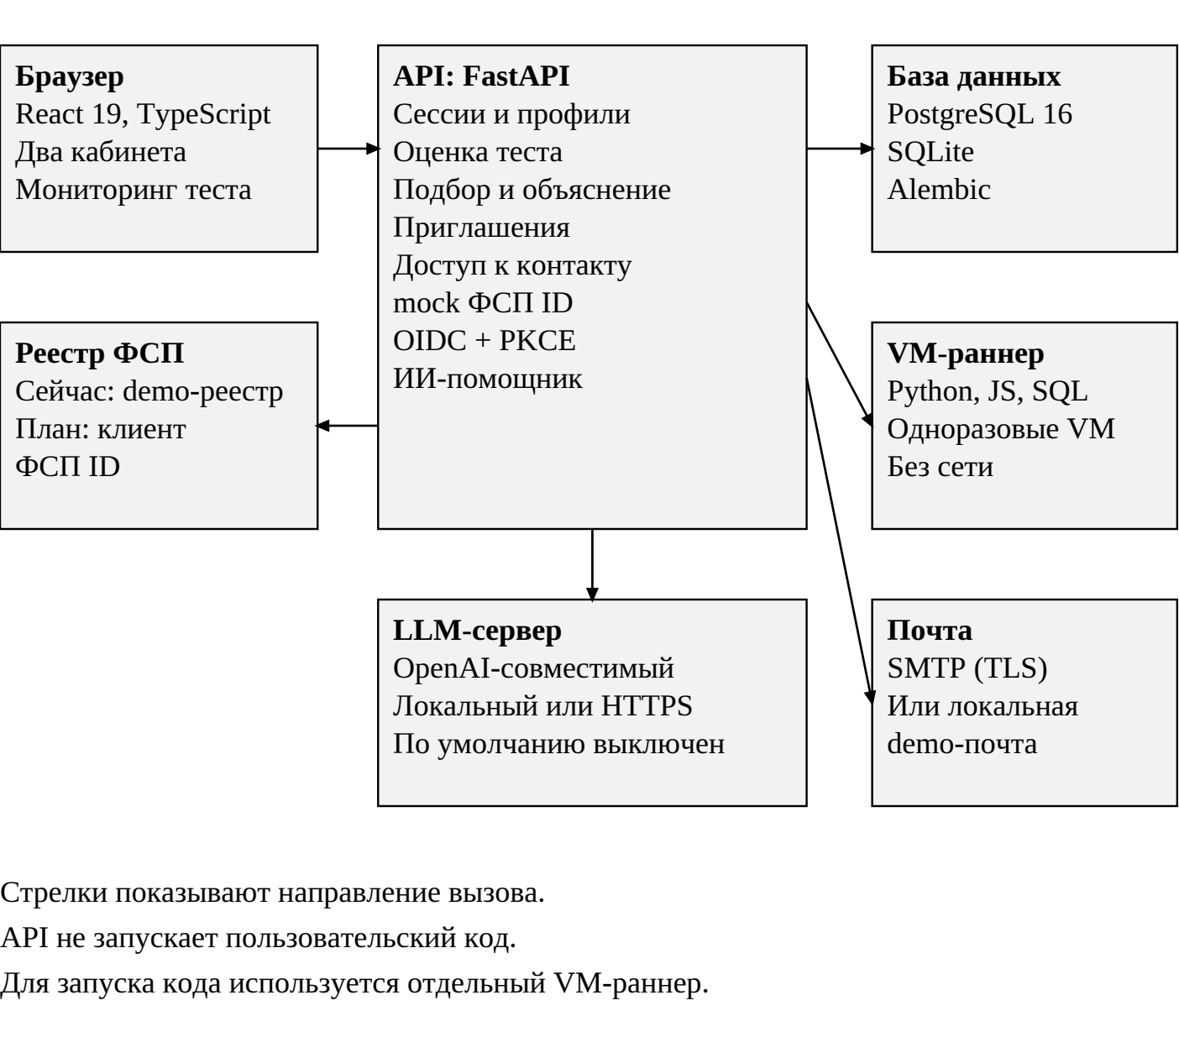
Рисунок 1 — Компоненты решения и направления вызовов
Источник: Авторская точная схема из scripts/build_documentation.py, 11 октября 2026 года.
Слои: веб-приложение для обеих ролей (React, TypeScript), API бизнес-логики (FastAPI, Pydantic, SQLAlchemy), слой хранения (PostgreSQL 16; SQLite в лёгком режиме), отдельный раннер для практических заданий с исполнением кода. Модули API: app.py (маршруты и роли), assessment*.py (формы и разбор), integrity.py (сигналы поведения при тесте), domain.py (правила подбора и грейда), fsp_id.py (mock ФСП ID), llm.py (необязательное объяснение), bank_generation.py (приватное предложение задания), banks*.py (конструктор заданий работодателей), security.py, mailer.py, resume_parser.py. Веб-клиент скрывает вопрос при уходе из окна через exam-mode.ts.

2.1. Кабинеты и функции
• Кандидат: профиль вручную или PDF с автораспознаванием полей, PDF-профиль, опрос и тест, категория и грейд с историей, приглашения (принять, отклонить), вакансии и самостоятельные отклики, регулярные короткие задания, настройки приватности и согласий, связь с ФСП ID.
• Работодатель: профиль компании, потребность, подборка с объяснением, поиск по банку (специализация, грейд, стек, формат, бюджет, достижения ФСП), приглашение с зарплатой, статусы, вакансии и отклики, задания для кандидатов.
Материал «Контур открытия контактных данных» приведён на рисунке 2.
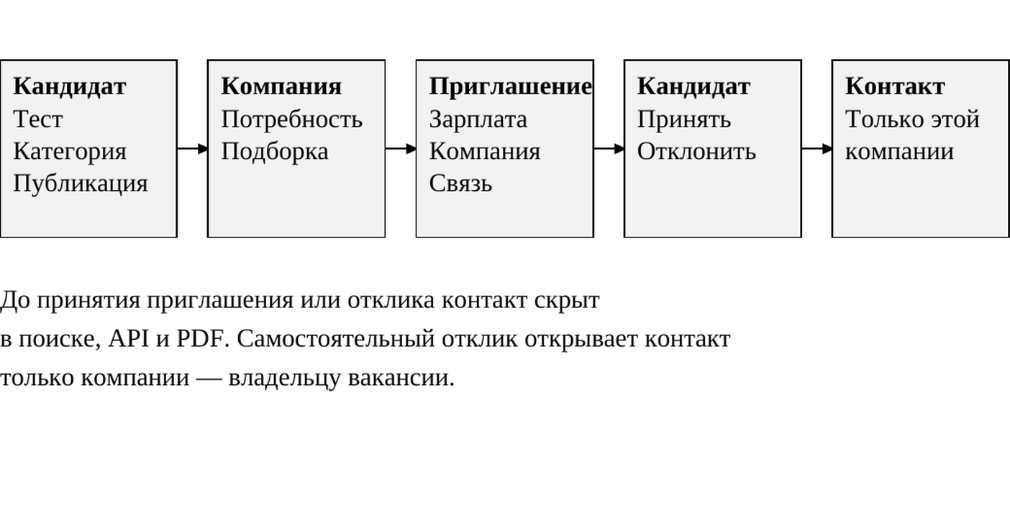
Рисунок 2 — Контур открытия контактных данных
Источник: Авторская точная схема из scripts/build_documentation.py, 11 октября 2026 года.

2.2. Данные и видимость
Основные таблицы: users, profiles, contacts, attempts (форма-снимок, ответы, сигналы теста), invitations, applications, vacancies, searchsnapshots (сохранённая подборка и объяснения), gradeevents, auditevents, fspflows, bank_*. Правила: зарплата от–до в рублях обязательна и в приглашении, и в вакансии (gross или net указывается); поиск не содержит имени, контактов и текста резюме; контакт выдаётся адресно и проверяется на каждом чтении; отзыв закрывает доступ в API и PDF; кандидат видит только свои записи; роли и владение проверяются на сервере.

3. Механика тестирования и устойчивость к распространению заданий
Единый банк не подходит: задания и ответы быстро разойдутся. Нейросетевая генерация под каждого кандидата не гарантирует сопоставимую сложность. Поэтому форма собирается из авторских семейств заданий с параметрами:
• Форма содержит 12 заданий: 3 навыка специализации по 4 семейства (чтение кода, данные SQLite, HTTP, доступность, тестовые сценарии). У каждого кандидата параметры, порядок заданий и неверные варианты свои (seed), а матрица навыков и веса одинаковы. Ответ вычисляется по параметрам, независимые эталоны проверены тестами для всех семейств.
• Правильные ответы и разбор хранятся только на сервере. Кандидат получает разрешённый разбор только для своей завершённой попытки; held-результат ожидает финальной повторной проверки. Форма сохраняется снимком, поэтому старые попытки не меняются при обновлении генератора. Версии: scenarios-v5 (не менялась), scenarios-v6 (текущая: неверные варианты подобраны так, чтобы верный не выдавался длиной, сходством и составом, см. раздел 5).
• Защита от списывания: параметризация, метка попытки, сигналы поведения (переключения вкладок, копирование текста вопроса, темп ответов по часам сервера, пульс клиента); при сильных сигналах режим проверки откладывает подтверждение грейда; повторная форма доступна по серверным правилам. После второго held-результата действует интервал 14 суток. Подробно: технический отчёт. Защита не останавливает второе устройство.
• При активной оценке потеря фокуса или скрытие вкладки убирает вопрос до возвращения и явного продолжения. Время попытки идёт дальше; переход из оценки требует подтверждения, полноэкранный режим добровольный. Браузер не может запретить другие приложения или второе устройство. Пауза интерфейса и сигналы поведения сами по себе не доказывают списывание. Реализация и приёмка — технический отчёт.
Материал «Порядок оценки и подтверждения уровня» приведён на рисунке 3.
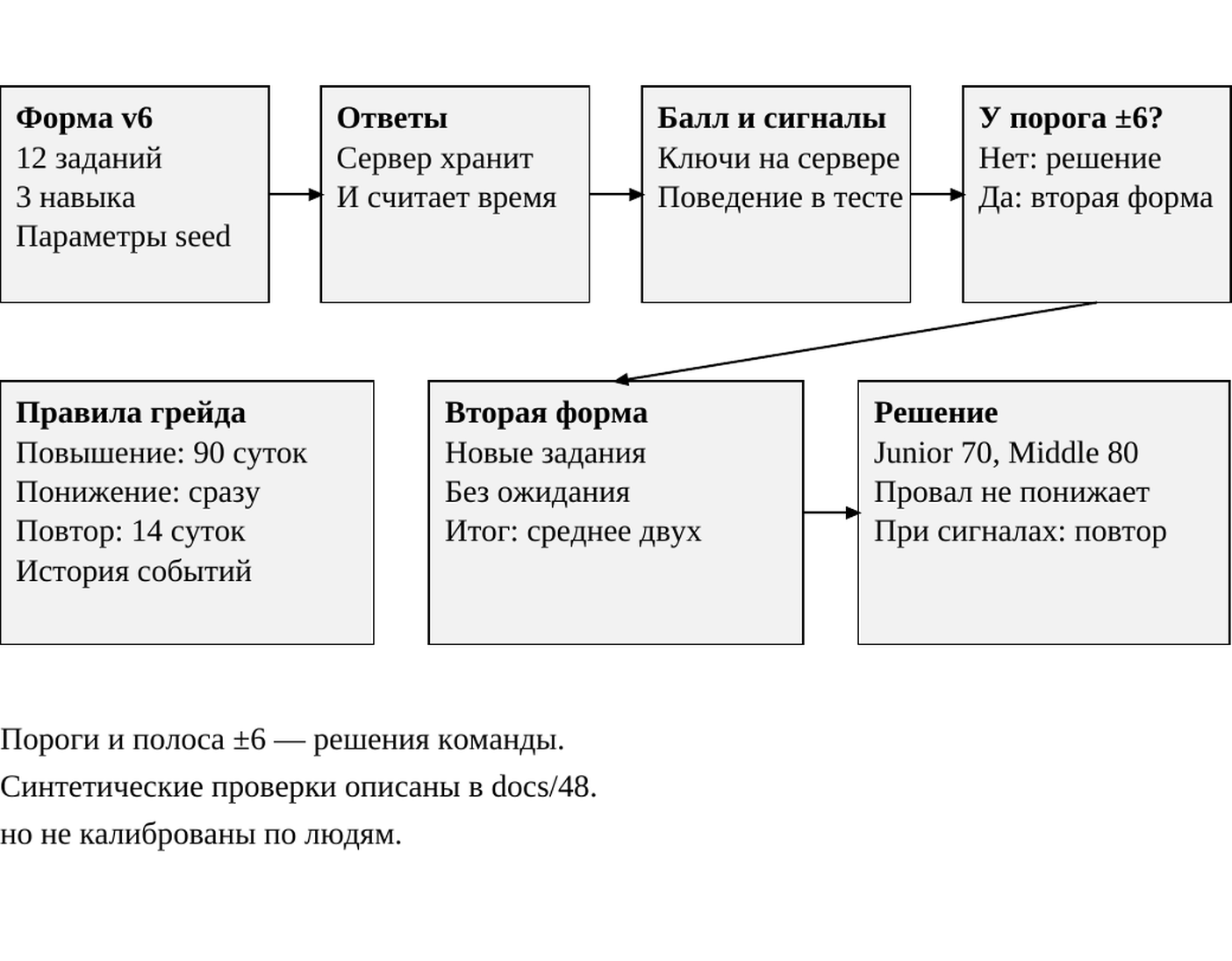
Рисунок 3 — Порядок оценки и подтверждения уровня
Источник: Авторская точная схема из scripts/build_documentation.py, 11 октября 2026 года.

3.3. Категоризация и правила грейда
• Обязательный путь: опрос по отрасли (ИТ) и специализации, самостоятельный выбор грейда, тест. Категория присваивается только по результату теста; стаж и самоописание на неё не влияют.
• Справочник: Backend, Frontend, QA и UI/UX × Junior, Middle. UI/UX добавлен как расширение по письменному ответу B17.
• Пороги: Junior 70, Middle 80. Провал не понижает ранее подтверждённый грейд. Кандидат может пройти тест на уровень ниже (понижение сразу), повышение не чаще раза в 90 суток, повтор той же формы через 14 суток.
• Результат в полосе ±6 баллов от порога не принимается сразу: попытка не сгорает, кандидат проходит вторую форму в течение суток, итог считается как среднее двух (технический отчёт: согласие категории при повторе растёт).
• Практические наборы и короткие задания работодателей (Python, JavaScript, SQL в одноразовых VM, ручная рубрика) дают свежий сигнал и не меняют глобальный грейд.

4. Механика подбора и логика категоризации
1. Потребность работодателя: специализация, грейд, обязательные и желательные навыки, формат, бюджет, задачи команды.
2. Жёсткие фильтры: профиль опубликован по согласию; специализация и подтверждённый грейд совпадают; обязательные навыки подтверждены тестом; формат и бюджет подходят. Выдача строится по категориям, а не по самоописанию.
3. Внутри категории порядок задаёт балл: результат теста 45%, совпадение навыков 35%, достижения ФСП 10%, актуальность профиля 10% (src/domain.py). Веса — решение команды.
4. Объяснимость: у каждого кандидата виден вклад четырёх компонентов, совпавшие и недостающие навыки, покрытие задач команды; кнопка «Объяснить словами» (шаблон или проверенный ответ необязательного ИИ-помощника, описание ИИ-контура).
5. Подборка сохраняется снимком с объяснениями; фильтры и уточнение запроса не стирают прежнюю подборку, история доступна постранично; доступ к профилю при открытии снимка проверяется заново. Сравнение до трёх кандидатов.
6. Сигнал ФСП: победитель 1,0, призёр 0,7, финалист 0,4, участник 0,15; командное событие ×0,8; веса событий убывают 1; 0,6; 0,36…; итог min(1; сумма / 1,5). Дисциплины между собой не ранжируются. Нет истории ФСП: профиль участвует в подборе, бонус равен нулю.
7. Неподтверждённый грейд в подборку не попадает: ТЗ требует выдачу по присвоенным категориям, а не по самоописанию. Кандидат со статусом «не подтверждён» виден только себе.

5. Процедура валидации и результаты
Реальных данных и эталонной разметки нет (ТЗ §2), поэтому валидация проведена на собственных синтетических данных. Это не пилот с людьми и не калибровка. Подробно: технический отчёт, протоколы docs/retest-validation-*.json, docs/benchmark-results.json. Все скрипты воспроизводимы.
Сведения приведены в таблице 1.
Таблица 1 — Процедура валидации и результаты
Проверка | Метод | Результат
Подбор | 30 синтетических профилей, 10 потребностей, разметка команды | Precision@3 = 1,0; NDCG@3 = 0,953; нарушений фильтров 0
Согласованность теста (test-retest) | Синтетические кандидаты, настоящие формы, две независимые формы | Корреляция форм 0,72–0,80; согласие «прошёл/нет» 0,83–0,86; κ категории Junior 0,65–0,72, Middle 0,49–0,58
Разделяющая сила | Слабые и сильные синтетические кандидаты | AUC 0,95–0,98; семейств с разностью групп меньше 0,2 нет
Подтверждающая форма | Политика «вторая форма у порога» против одной формы, одни и те же кандидаты | Согласие категории при повторе: Junior 0,84–0,86 → 0,87–0,90; Middle→Junior 0,70–0,74 → 0,76–0,79; +17–19% форм у Junior
Угадывание по форме | 7 простых стратегий на реальных формах, по семействам | v5: у шести семейств до 100% верных (общий максимум 38%); v6: общий максимум 26,5%, самая сильная утечка семейства около 50%, остальное — отрицательные подсказки
Неизменность старых форм | Закреплённый хеш выдачи v5 | Совпадает
Автотесты | API, домен, безопасность, миграции | Пройдены (см. протокол приёмки)
Поиск | 5000 опубликованных профилей | около 0,55 с на подборку (локальный замер, SQLite)

Важные оговорки: трудности заданий неизвестны, поэтому в результатах диапазоны по пяти случайным наборам; у порога итог одной формы нестабилен (погрешность около 12 баллов), поэтому введены метка и подтверждающая форма. Дальнейшие шаги: удлинить форму, провести пилот на 20–30 добровольцах и откалибровать пороги.

6. Схема интеграции с реестром ФСП
Реестр и API ФСП организаторы намеренно не предоставляют. Реализована имитация протокола OpenID Connect (authorization code + PKCE S256), как у публичного discovery ФСП ID (исследование технический отчёт):
1. Кандидат нажимает «Войти через ФСП ID». API создаёт одноразовый запрос (state, verifier, challenge, срок 10 минут).
2. Форма входа (в проде — ФСП ID) принимает идентификатор и пароль; код возвращается на /api/v1/candidate/fsp-id/callback.
3. API обменивает код и code_verifier на sub (идентификатор участника), код одноразовый.
4. По sub загружаются события реестра: событие, дисциплина, результат, место, дата, командное или личное; считается сигнал; профиль получает состояние verified, linked-empty, unavailable или none.
Замена на реальную интеграцию: issuer и clientid ФСП ID, обмен кода по их `tokenendpoint`, источник событий вместо демо-реестра. Остальное (callback, состояния, сигнал, правила приватности) остаётся. Один ФСП ID привязывается к одному профилю; при недоступности реестра прежняя история и сигнал сохраняются. Передаются и хранятся только событие, результат и дата; контакты участника из ФСП не запрашиваются. См. технический отчёт.

7. Описание API
Все 88 путей и 101 операция описаны в OpenAPI (contracts/openapi.yaml, генерируется из кода и сверяется с ответами тестов): запросы, ответы, коды ошибок (400, 401, 403, 404, 409, 422, 429, 503 с единым форматом code, message, request_id). Интерактивная документация: /api/docs. Руководство с примерами: docs/api-examples.http и docs/delivery/gost/api-guide.pdf. Группы: сессия и вход; профиль кандидата; оценка (попытки, черновики, сигналы теста); приглашения и отклики; поиск и подбор; вакансии; регулярные задания и банки заданий с приватным предложением ИИ; mock ФСП ID; экспорт PDF. Полный перечень операций — в актуальном API-руководстве. Историческая сверка этапа 80 путей / 91 операция сохранена в generation-api-results.json (архив этапа в закрытой истории) и generation-api-pdf-results.json (архив этапа в закрытой истории). Примеры запросов сверены офлайн, но не выполнены как изменяющие HTTP-вызовы. Аутентификация: HttpOnly-сессия, защита CSRF токеном, лимит попыток входа.

8. Библиотеки и версии
Прямые зависимости серверной и веб-части с версиями — приложение Б; точные версии транзитивных зависимостей фиксируют requirements.txt и web/package-lock.json. Базовые образы задаются аргументами сборки в Dockerfile и compose.yaml. Лицензии зависимостей открытые (MIT, BSD, Apache-2.0 и аналогичные); исходники конкурсного выпуска опубликованы без обфускации в открытом репозитории. Владелец 9 октября выбрал пока оставить собственный код без лицензии. Владелец разрешил публикацию очищенного конкурсного выпуска 11 октября.

9. Сборка, развёртывание и запуск
Полная инструкция с таблицей переменных и сквозным сценарием: самостоятельное развёртывание.
./scripts/run.sh start # Docker Compose: UI, API, PostgreSQL, раннер (http://127.0.0.1:8470)
./scripts/run.sh test # проверки внутри контейнеров
COMPOSE_FILE=compose.yaml:compose.verify.yaml bash scripts/run.sh verify # отдельный стенд без портов
docker compose run --rm -T --no-deps tools python scripts/validate_retest.py --version scenarios-v6 --policy
Целевой внешний режим собирается только полным набором из пяти override-файлов:
docker compose --project-name fspjury --env-file .env.jury \
-f compose.yaml -f compose.jury.yaml -f compose.jury-relay.yaml \
-f compose.jury-public-demo.yaml -f compose.jury-individual.yaml config --quiet
docker compose --project-name fspjury --env-file .env.jury \
-f compose.yaml -f compose.jury.yaml -f compose.jury-relay.yaml \
-f compose.jury-public-demo.yaml -f compose.jury-individual.yaml \
up -d --no-deps --wait app edge
При FSP_JURY_INDIVIDUAL_REGISTRATION=1 обновлённый scripts/jury-relay-nas.sh выбирает все пять файлов и требует пройденного gate. Без флага сохраняется прежняя цепочка с Basic Auth. На внешнем домене развёрнут app-образ sha256:316b49cf…, исходный app commit da0281d95fccf9be579cb3de717da34394c1ef3e; финальная операторская правка relay — commit be2109594ae453ae60050217eaf88c3fe0f8b314. На изолированном PostgreSQL 16.14 прошли 76 выбранных тестов без пропусков за 362,16 с: три новых PG-кейса и 73 адресные API/product/mail-проверки. Полный PG-набор не запускался; live browser-матрица прошла candidate/employer в Chromium, Firefox и WebKit, а негативная HTTPS-проверка — 10/10. Протоколы: browser и HTTPS.

10. Безопасность и 152-ФЗ
Пароли хранятся как PBKDF2-SHA256 (600 000 итераций); токены подтверждения хранятся хэшем, в размещённом режиме открытого вида нет; сессии HttpOnly, SameSite=Strict; CSRF-токен на изменяющие запросы; лимит попыток входа; роли и владение записями проверяются на сервере; ответы API сверяются с контрактом. Согласие на обработку и публикацию хранится с версией и записью аудита; публикация профиля и открытие контакта управляются кандидатом отдельно. Режим размещённого стенда отключает открытую demo-почту и вход без пароля. Для реальных персональных данных нужны правовое основание, размещение в РФ и отдельная приёмка; в прототипе используются только синтетические данные. Специальный jury-flow не проверяет владение email и не отправляет письмо: сервер сам назначает jury-…@example.invalid, а имя и контакт остаются синтетическими. Предупреждение запрещает реальные ФИО, фото и контакты, однако оно не может технически гарантировать, что посетитель никогда не введёт ПДн в свободное поле. Иностранные Google/Apple OAuth и иные внешние провайдеры входа для этого режима не используются. Создание ограничено пятью аккаунтами в час на фактический IP и общим пределом 200 аккаунтов; аутентификация — десятью попытками в минуту на IP.

11. Использование ИИ
Решения (грейд, порядок выдачи, доступ к контактам) принимают тест и формулы, а не модель. Необязательный помощник (FSP_LLM_PROVIDER, по умолчанию выключен) пересказывает посчитанные факты подборки: в запрос попадают только обезличенные показатели, ответ проверяется на числа и навыки, при ошибке показывается шаблон. Для этой функции допустим OpenAI-совместимый локальный или внешний HTTPS-сервер; проверка не доказывает смысловую достоверность текста.
В конструкторе автор может запросить одно приватное предложение задания от локального OpenAI-совместимого сервера: один/несколько вариантов, число или открытый ответ. Публичный адрес модели для свободного текста задания отклоняется; код модель не создаёт. Сервер проверяет права автора, текущую draft-версию, JSON, тип, навыки и поля публикации. Автор видит ключ или рубрику, проверяет их и отдельно добавляет предложение в черновик; публикация остаётся отдельным действием. Проверка структуры не подтверждает правильность эталона или сложность. Практика работодателя не меняет глобальный грейд. Локальный LoRA-пилот на четырёх обучающих и трёх контрольных авторских заданиях улучшил только валидность JSON с 0/3 до 2/3: полную схему обе модели прошли в 0/3. Адаптер к продукту не подключён. Подробно: описание ИИ-контура, технический отчёт и docs/llm-pilot-results.json. ML и NLP для разбора резюме и категоризации не применяются.
Для локального сервиса черновиков подготовлены закреплённые открытые веса Qwen/Qwen3-4B-Instruct-2507 (commit cdbee75f17c01a7cc42f958dc650907174af0554), проверка SHA-256 и ограничение JSON по схеме. Сервис загружает модель в NF4 с двойным квантованием на CUDA:0 и запускается в отдельном GPU-контейнере в закрытой Docker-сети без публикации порта. Ввод, время и параллельность ограничены. На закрытом авторском наборе структура прошла в 11/12 случаев, но независимый технический AI-просмотр признал пригодными без исправления лишь 2/12. Смысловой допуск не получен; провайдер по умолчанию выключен. Проверка структуры не заменяет проверку автора. Приватный запрос реальной модели через API проверен отдельно: банк не записывается и не публикуется, права владельца соблюдаются. В принятом приватном контуре NAS использовал Windows GPU-сервис: прошли четыре типа генерации, сохранение и публикация банка, выполнение кандидатом и явное решение автора; UI smoke проверен на ширинах 320, 768 и 1440. Это проверка конкретной зафиксированной среды, а не готовность произвольного внешнего провайдера. В ограниченном стенде жюри модель выключена. Протоколы — приёмка выпуска, NAS API и NAS UI; исторический локальный этап сохранён в local-generation-results.json (архив этапа в закрытой истории).
При открытии профиля кандидату предлагается одно короткое задание на текущую неделю UTC по подтверждённой категории. Учитываются опубликованные задания, история ответов и семисуточный интервал. Изменение подходящего пула может обновить рекомендацию. Предложенное задание стоит первым в каталоге. Это добровольная практика с оценкой компании; фоновой доставки нет.

12. Ограничения
Синтетические данные, нет пилота и экспертной калибровки порогов; результаты валидации модельные; ФСП ID и реестр имитируются; практические задания с кодом требуют отдельного VM-runner. Внешний демо-стенд имеет ограничения, описанные в инструкции показа. ATS и защита от недобросовестных работодателей остаются концепциями из проектного отчёта. Код и материалы доступны жюри без приглашений GitHub; порядок создания индивидуального синтетического аккаунта HTTPS-стенда указан в документе 60.

13. Соответствие ТЗ
Построчная матрица требований, письменных ответов организаторов и саммари встречи с доказательствами и тестами: сверка соответствия и матрица требований.

14. Иллюстрации и актуальность выпуска 11 октября
Результаты отдельных этапов относятся к своим датированным протоколам. Последние условия проверки описаны в приёмке, а порядок запуска — в руководстве развёртывания.
Профиль кандидата показан на рисунке 4, а банк подбора работодателя — на рисунке 5. Снимки получены из работающего синтетического стенда; данные людей и реальные контактные сведения не используются.
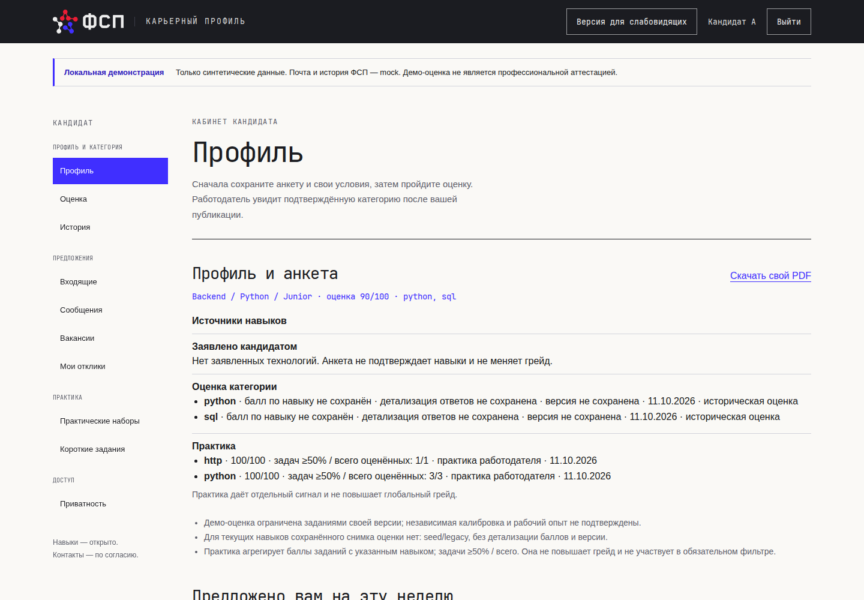
Рисунок 4 — Профиль кандидата и источники сведений о навыках
Источник: Работающий синтетический стенд NAS, Chromium; 11 октября 2026 года.
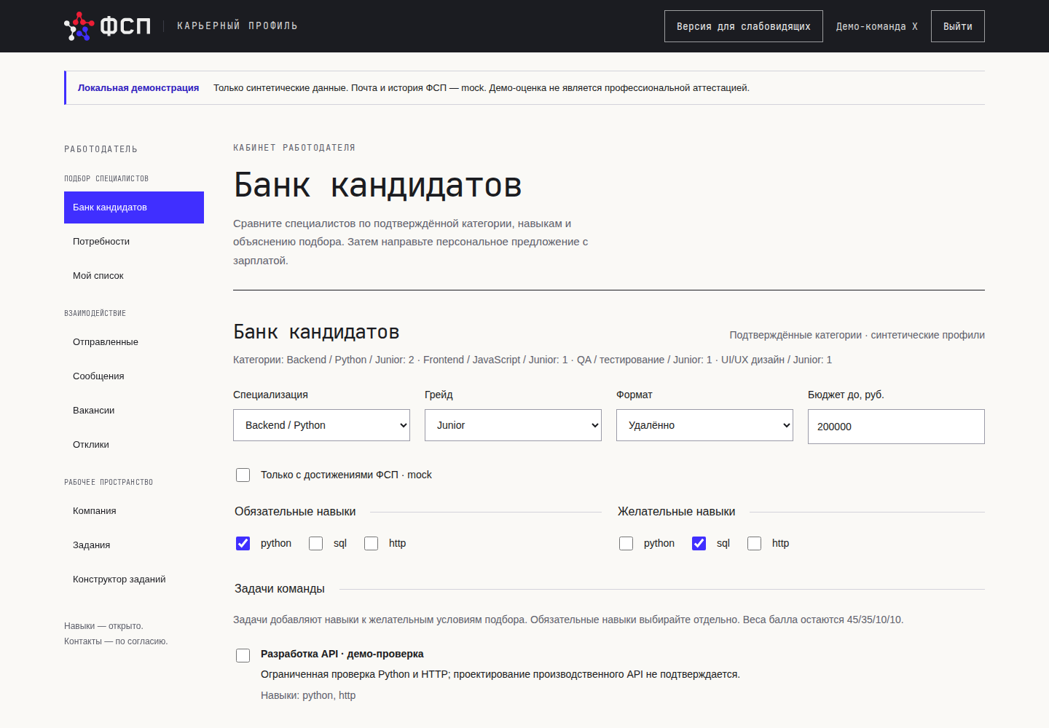
Рисунок 5 — Банк кандидатов в кабинете работодателя
Источник: Работающий синтетический стенд NAS, Chromium; 11 октября 2026 года.

50. Полнота решения по ТЗ и письменным ответам
Первичные источники: оригинал requirements/ФСП спец. трек ТЗ.pdf (9 страниц, обложка считается первой) и 17 письменных ответов. Происхождение и SHA зафиксированы в реестре. Матрица ниже отделяет выполненные функции от mock, ограничений и расширений. Письменные ответы не заменены вторичным пересказом.
Сверка оригинала и всех ответов повторена 11 октября: протокол. Условия и версии проверенного кода — в приёмке выпуска.

1. Матрица обязательного ТЗ
Сведения приведены в таблице 2.
Таблица 2 — Матрица обязательного ТЗ
ID | Источник и обязательство | Текущая реализация | Критерий приёмки
R01 | §2.2, с.5: регистрация по email с подтверждением | Одноразовый код, пароль PBKDF2, лимит входа; локальная почта и SMTP-адаптер. Специальная jury-регистрация без email — отдельный безопасный конкурсный режим и не заменяет этот путь | Регистрация до подтверждения не даёт вход; токен одноразовый и истекает; SMTP проверяется синтетическим адресом. Jury-flow проверяется отдельно и не используется как доказательство R01
R02 | §2.1, с.4: анкета вручную либо из PDF; экспорт профиля | Ручная форма, ограниченный разбор текстового PDF, собственный PDF. Импорт переносит allowlisted claimed_skills, функционально объединяет их с последними ручными resume.declared_skills и сохраняет поля, изменённые во время preview | Import/save/reload и delayed preview прошли в финальной матрице 132/132; неизвестные значения не попадают в PUT
R03 | §2, с.2; §2.1, с.4: отрасль, специализация, выбранный и подтверждённый грейд | IT; Backend, Frontend, QA и Design; Junior/Middle. Design добавлен 10 октября как объективно вычисляемое расширение B17 | assessment-current проверил все 4 × 2 пары по 100 основных и 100 подтверждающих форм; финальные SQLite 410/2 и PostgreSQL 411/1 завершены с exit 0
R04 | §2, с.2–3: разные, сопоставимые формы и устойчивость к распространению | scenarios-v6, серверные snapshots и ключи. Публичная форма не отдаёт прежние private family и parameters; текущие поля — только id/options/skill/title | 800 + 800 форм, independent oracle, 32 000 literal/position переносов: 4 сырых прохода, 0 подтверждений после policy. Это конечная диагностика, не универсальная гарантия и не human calibration
R05 | §2, с.3: провал не понижает грейд | Предыдущий подтверждённый track сохраняется; более низкий тест выбирает кандидат | Неуспех и integrity hold не перезаписывают подтверждённый грейд
R06 | §2, с.3; §2.1, с.4: ограничение смены и история | Повышение, повтор формы и история задаются сервером; held recheck допускается один раз сразу, повторный held recheck получает 14-дневный интервал | Server-paced clean recheck + heartbeat прошли в адресных 16 тестах и финальных SQLite/PostgreSQL наборах с exit 0
R07 | §2.1, с.4–5: компания, потребность, банк кандидатов, категории, объяснения, фильтры | Профиль компании, HiringNeed, hard filters, ranking, snapshots, shortlist, пагинация и объяснения | Неопубликованный/чужой профиль не появляется; изменение фильтра не портит сохранённый snapshot; объяснение соответствует сохранённым компонентам
R08 | §2.2, с.5: зарплата от–до в RUB обязательна | Строгие целые диапазоны и gross/net в вакансии и приглашении | Отрицательные, bool, float, строка и обратный диапазон отклоняются
R09 | §2.1, с.4: персональное предложение без обязательной вакансии | Приглашение с nullable vacancy, компанией, описанием, зарплатой и idempotency | Повтор ключа не создаёт дубль; чужая вакансия отклоняется
R10 | §2.1–2.2, с.5: контакт после принятия или собственного отклика | Адресный grant, повторная проверка при API/PDF, отзыв и withdraw | До основания контакт отсутствует во всех проекциях; после accept/application видит только разрешённая компания; отзыв снова скрывает
R11 | §2, с.3; §4, с.7: связь с ФСП ID и корректное отсутствие истории | Локальный mock none/linked-empty/verified/unavailable, OIDC-подобный code+PKCE, ограниченный бонус внутри категории | Пустая/недоступная история не блокирует профиль; реальный ФСП API не заявляется до client registration и контракта достижений
R12 | §2.1; §3.5, с.4,7: приватность, роли и собственные записи | Версионированные согласия, role/owner checks, CSRF, HttpOnly cookie, контакт отдельно | Отрицательные candidate/employer/owner сценарии и отсутствие ПДн в публичных DTO проходят; production 152-ФЗ остаётся отдельной приёмкой
R13 | §2, с.3; §3.4, с.6; §6, с.8: собственная процедура валидации и результаты | Regression, программные эталоны, test-retest/разделяющая сила на синтетике, ranking benchmark и browser flow | Метод, выборка и ограничения указаны; старые метрики привязаны к commit; пустой pilot не называется проведённым
R14 | §3.4–3.5, с.6–7: архитектура, OpenAPI, версии и воспроизводимый запуск | React/FastAPI/SQLAlchemy/PostgreSQL, Alembic, Docker/Compose, генерируемый контракт и API-гайд; текущий QuestionView содержит id/options/skill/title | Текущий контракт: 88 путей / 101 операция; 72 offline-примера, включая безопасный placeholder jury-регистрации. API PDF прежнего выпуска — 21 страница; канонический PDF v3 пересобирается после финальной live-приёмки
R15 | §3.3–3.4; §5.2, с.6–8: исходники, презентация по шаблону, документация, прототип или видео | Исходники без обфускации; 16-слайдовый PPTX уточнён по предоставленному PDF и общим конкурсным материалам. Этот PPTX не объявляется подтверждённым официальным шаблоном ЛЦТ 2026; PDF-гайд, видео и локальный стенд подготовлены отдельно | Проверить чистое дерево сдачи, PPTX/PDF и ссылки. Открытый репозиторий скачивается без приглашения; целевой v3 создаёт отдельный аккаунт без общего пароля. Публичный стенд крайне желателен, но видео допустимо

2. Все 17 письменных ответов
Классификация отделяет обязательное толкование базовой механики от разрешения, рекомендации и дополнительного балла.
Сведения приведены в таблице 3.
Таблица 3 — Все 17 письменных ответов
ID | Классификация ответа | Соответствие и граница
E08 / B1 | Обязательное толкование + опциональная идея | ФСП даёт бонус только внутри подтверждённой категории; дисциплины равны. Релевантность дисциплины специализации не обязательна и без реального реестра не заявляется
E09 / B2 | Условие для опциональных регулярных заданий | Реализована адресная недельная рекомендация и ручная оценка. Общий челлендж и push-расписание не требуются
E10 / B3 | Правило защиты и рекомендация доступности | PPTX рассчитан на 10 минут, видео допустимо. Период доступности стенда согласуется фактически; документ не выдаёт локальный стенд за публичный
PR.1 / B4 | Обязательное ожидание по критерию валидации | Есть синтетические test-retest и разделяющая сила для четырёх направлений. Это не human pilot и не независимая психометрика
VS.1 / B5 | Обязательное толкование | Грейд — уровень навыков по тесту; стаж хранится отдельно и не присваивает категорию
VS.2 / B6 | Минимум MVP + опциональный плюс | Одна текущая категория достаточна; история track по направлениям есть, одновременные категории не обязательны
VS.3 / B7 | Разрешение и предпочтение | Локальная открытая Qwen допустима; персональные данные модели не передаются. Облако не требуется
VS.4 / B8 | Разрешение | ТЗ скрывает контакты, а продукт намеренно обезличивает выдачу сильнее; это допустимое ограничение
VS.5 / B9 | Обязательная форма первичного теста + опциональный блок | Первичный blueprint един для категории, формы различаются. Задания вакансии/работодателя отделены и не меняют грейд
FTT.1 / B10 | Отсутствие жёсткого лимита | Базовый продукт работает без модели; отдельный NAS↔GPU runtime подтверждён live API и UI smoke. Четыре генерации заняли 14,211–65,114 с
FTT.2 / B11 | Приоритет критерия + мягкое ограничение | Hard filters и explainable score важнее минимальной задержки; benchmark синтетический и не доказывает качество реального найма
FTT.3 / B12 | Минимальная модель категории + опциональные детали | specialization + grade определяют категорию; stack/role/format дают сведения и ranking, но не грейд
FTT.4 / B13 | Обязательное присвоение грейда + опциональный плюс | Официальный грейд только после теста. Integrity-сигналы усиливаются, но не обещают полного предотвращения списывания; свежие SQL/browser проверки прошли
FTT.5 / B14 | Концепция дополнительного функционала | ATS описана как схема/API-концепция; реальная синхронизация для MVP не требуется
FTT.6 / B15 | Ограничение продуктового источника | Только синтетические/собственные данные; витрина и продуктовый парсинг чужих вакансий отсутствуют
WA.1 / B16 | Минимальный охват MVP | Реализовано 4 специализации × 2 грейда и полный путь; широта справочника не используется как доказательство качества
WA.2 / B17 | Опциональный плюс с условием объективности | Design реализован через вычисляемые UX/UI/HTML семейства. Вкус, портфолио и визуальное качество не оцениваются; human calibration отсутствует

3. Условия приёмки
Полные серверные наборы и дополнение relay выполнены отдельно; актуальный составной протокол — final-verification.json. Проверки формы, повторного теста, VM, реального вызова локальной модели, браузеров и внешнего стенда перечислены в статусе. Исторические показатели в таблицах относятся к своим датированным протоколам и не объявляются новым полным прогоном текущего дерева.
Для индивидуального jury-v3 пройдены локальный полный SQLite-набор 565/5 с шестью подтестами, адресный auth-набор 141/3, шесть relay CLI-тестов и независимый gate из 23 auth-тестов с проверками script/Compose. На PostgreSQL 16.14 прошли 76 выбранных тестов без пропусков за 362,16 с: три новых PG-кейса и 73 адресные API/product/mail-проверки. Это не полный PostgreSQL-набор проекта. Внешний TLS health подтвердил 200/ok, jury-demo и auth_mode=individual. Live browser-матрица прошла candidate/employer в Chromium, Firefox и WebKit; отдельные 10 негативных HTTPS-проверок также завершены успешно. Это не полный pentest и не полный PostgreSQL-набор проекта.
Локальный полный контур и ограниченный HTTPS-показ жюри различаются. Целевой v3 отключает обычную email-регистрацию, почту, PDF-импорт, ФСП mock и модель, но включает отдельный opt-in маршрут индивидуальной синтетической регистрации. Полный путь email-подтверждения запускается по инструкции.
Официальной интеграции ФСП, внешней SMTP-доставки, независимого пилота, экспертной калибровки Junior/Middle и подтверждения качества найма нет. Синтетические проверки не доказывают невозможность списывания. ИИ остаётся помощником автора; практические задания компании не повышают глобальный грейд. Проект не заявляет юридическую сертификацию.

58. Авторизация, почта и данные временного стенда
Документ задаёт эксплуатационные границы временного стенда для жюри на fsptest.kolesnikovny.ru. Он связывает фактический режим приложения с требованиями к авторизации, рекомендательным технологиям, персональным данным и почте. Это контрольный список запуска, а не гарантия соответствия при другой конфигурации или фактическом приёме реальных данных.

1. Разрешённая граница и целевой режим v3
Владелец предоставил сведения для временного стенда: Колесников Никита Юрьевич, контакт для обращений — inbox@nkolesnikov.ru. Он подтвердил физическое размещение NAS в России. Это сведения владельца, а не независимая юридическая проверка. Сетевой шлюз NAS имеет частный WAN-адрес; выбран маршрут через российский VPS ru2 (80.87.198.60). Внешняя проверка DNS, TLS и туннеля завершена; датированный протокол jury-public-http.json находится в docs/release/2026-10-11-legal-submission/. Технический порядок — в документе 61.
Публичный стенд предназначен только для ограниченного конкурсного показа на синтетических данных. Для целевого lct-2026-jury-v3 установлена следующая граница; её фактическая работа требует отдельной приёмки:
• FSP_JURY_MODE=1, FSP_JURY_INDIVIDUAL_REGISTRATION=1, FSP_DEMO_LOGIN=0, FSP_MOCK_MAIL=0, FSP_SMTP_ENABLED=0, FSP_SMTP_HOST пуст;
• посетитель выбирает только роль candidate или employer, задаёт свой пароль длиной 12–128 символов, повторяет его и явно подтверждает согласие;
• сервер назначает непрозрачный логин вида jury-<случайное>@example.invalid, синтетические имя и контакт и сразу создаёт Secure/HttpOnly сессию на 8 часов с CSRF-защитой. Логин показывается один раз для копирования и сохранения; после выхода повторный вход возможен только с этим логином и своим паролем;
• email не принимается и не подтверждается, письмо не отправляется. Это специальная синтетическая регистрация для публичной конкурсной проверки, отличная от полного локального пути ТЗ с подтверждением mock-почтой;
• опубликованные ранее seed-логины и общий пароль отключаются, а существующие сессии отзываются. Выпуск lct-2026-jury-v2 остаётся неизменяемой историей, но его данные входа недействительны для v3;
• регистрация ограничивается 200 jury-аккаунтами и пятью попытками в час на фактический клиентский IP. Эти значения должны быть подтверждены тестами и внешней приёмкой до публикации v3;
• реальные ФИО, email, телефоны, фотографии, резюме, сообщения и другие данные людей вводить нельзя. Интерфейс требует только синтетические данные; предупреждение и defaults снижают риск, но не гарантируют, что посетитель никогда не введёт ПДн в свободное поле;
• mock ФСП и публичная OIDC metadata не являются подключением к ФСП ID. Защищённые endpoints, чужой client, Google/Apple OAuth и другие иностранные провайдеры входа не используются.
Для jury-режима обязательны непустые FSP_JURY_OPERATOR_NAME и FSP_JURY_OPERATOR_CONTACT. Эти значения показываются на правовых страницах. FSP_JURY_STORAGE_COUNTRY=RU — явное подтверждение администратора при запуске, но не доказательство физического размещения: страну NAS, базы, резервных копий, прокси и журналов нужно установить отдельно. Пустые шаблонные значения на публичном стенде недопустимы.

2. Фактический сетевой контур
На 11 октября 2026 года DNS проверен командами Resolve-DnsName:
Сведения приведены в таблице 4.
Таблица 4 — Фактический сетевой контур
Элемент | Текущее значение | Вывод для запуска
Публичное имя | fsptest.kolesnikovny.ru | Закрепляется в FSP_JURY_DOMAIN
A-запись | 80.87.198.60 | Российский VPS ru2, HTTPS-прокси к NAS через обратный SSH-туннель
NS домена | ns1/ns2.beget.ru, .com, .pro | Beget участвует в DNS; это не доказывает размещение приложения у Beget
NAS в LAN | 192.168.1.58 | Адрес не публикуется в интерфейсе и правовых страницах
Исходящий адрес NAS | 46.8.231.30 | Частный WAN шлюза не позволяет использовать его как подтверждённый входящий адрес; выбран relay
Маршрут | HTTPS ru2 → reverse SSH → loopback NAS 18083 | Системные 80/443 NAS не отдаются приложению; БД, Docker API, admin UI NAS и runner не публикуются
Физическая страна NAS | Россия, сведения владельца | FSP_JURY_STORAGE_COUNTRY=RU фиксирует подтверждение; независимая географическая экспертиза не проводилась

Если перед NAS работает edge/worker, он включается в карту потока данных. Нужно установить его владельца, страну обработки, состав журналов, сроки хранения и субподрядчиков. Иностранный edge нельзя считать «просто DNS», если он принимает TLS, видит IP/запросы или передаёт их приложению. Это может образовать обработку обработчиком и трансграничную передачу.

3. Авторизация по Закону № 149-ФЗ
Демо разрешает только синтетический домен example.invalid: реальные адреса российских и иностранных сервисов запрещены на сервере, независимо от формы интерфейса. Проверяются точный домен, ASCII local part, длина до 64 символов и отсутствие нескольких получателей, Unicode и управляющих символов. SMTP-адаптер повторяет проверку до соединения с сервером. В индивидуальном jury-режиме почтовые операции отключены полностью, а серверная регистрация создаёт только собственный синтетический example.invalid идентификатор. Это техническая граница демо; домен .ru сам по себе не доказывает соответствие способа авторизации закону.
Часть 10 статьи 8 Закона № 149-ФЗ требует от указанного в норме российского владельца интернет-ресурса проводить авторизацию пользователей в РФ одним из четырёх способов: по номеру мобильного телефона, через ЕСИА, через ЕБС либо через иную информационную систему. Для четвёртого способа система должна соответствовать требованиям защиты информации статьи 16 и принадлежать гражданину РФ без иного гражданства либо российскому юридическому лицу под предусмотренным нормой российским контролем.
Собственный парольный вход стенда рассматривается как четвёртый способ только после документального подтверждения владельца системы и его соответствия этому критерию. Российский домен, NAS в России и переменная FSP_JURY_STORAGE_COUNTRY=RU сами по себе такое соответствие не подтверждают.
Email-подобная строка здесь служит непрозрачным логином и не подтверждает владение почтовым ящиком. Правовой риск определяется системой, которая реально подтверждает доступ:
• собственный пароль проверяет сама система владельца;
• Google/Apple OAuth опирается на систему иностранного владельца и для пользователей в РФ не должен добавляться без подтверждённого законного основания;
• одноразовый код или magic link во внешнем почтовом ящике делает почтового провайдера существенным звеном авторизации. Однозначного официального разъяснения о допустимости такой схемы по пункту 4 в проверенных источниках не найдено; для временного стенда она отключена;
• локальная mock-почта входит в стенд, но открытая выдача токенов несовместима с публичным доступом и в jury-режиме заблокирована.
Часть 10 введена Законом № 406-ФЗ и действует с 1 декабря 2023 года. Официальная карточка опубликования № 406-ФЗ приведена как первичный источник. С 7 июля 2026 года статья 13.55 КоАП РФ устанавливает за неисполнение обязанности штраф: гражданину 10–20 тыс. рублей, должностному лицу 30–50 тыс. рублей, юридическому лицу 500–700 тыс. рублей. Ответственность введена Законом № 199-ФЗ; его официальная карточка опубликования датирована 26 июня 2026 года.

4. Рекомендательные технологии
Поиск кандидатов анализирует требования работодателя и ранжирует подходящие профили, поэтому для публичного стенда статья 10.2-2 Закона № 149-ФЗ применяется как безопасная рабочая квалификация. На доступной без входа русскоязычной странице необходимо разместить:
1. заметное сообщение о применении рекомендательных технологий;
2. правила их применения;
3. фамилию и инициалы владельца-физлица либо наименование владельца-юрлица;
4. email для юридически значимых сообщений.
Правила должны описывать фактические процессы и источники. Публичная страница формируется динамически из того же серверного описания владельца и правил, которое использует jury-режим, чтобы она не расходилась с конфигурацией. Для текущего алгоритма единственный допустимый источник формулы — src/domain.py: сначала отсекаются непубличные профили, несовпадающие подтверждённый уровень и специализация, отсутствие обязательных навыков и формата, превышение зарплатного предела; затем используются компоненты assessment 45, совпадение навыков 35, сигнал mock ФСП 10 и свежесть 10. При равном балле сортировка идёт по идентификатору. Изменение формулы требует синхронного обновления публичных правил; маркетинговое описание вместо действующей формулы недостаточно.
Нельзя допускать нарушение прав и законных интересов или выдачу незаконной информации. По запросу Роскомнадзора сведения и доступ к программно-техническим средствам предоставляются в срок статьи 10.2-2; требование о прекращении рекомендаций исполняется в течение суток. Статья 13.56 КоАП РФ с 7 июля 2026 года предусматривает ответственность, в том числе за отсутствие уведомления, правил, имени/наименования и email.

5. Персональные данные
Синтетические профили не превращаются в персональные данные только из-за похожей структуры, если они не относятся к определяемому человеку. Публичный сервер всё равно может обрабатывать IP-адрес, User-Agent, временные метки, cookie/session ID и журналы защиты, которые в конкретном контексте могут относиться к прямо или косвенно определяемому лицу. Политика должна описывать реальный состав логов, edge и NAS, а не только содержимое профиля.
До включения публичного доступа должны быть выполнены следующие действия:
• опубликовать политику оператора и назначить ответственных в соответствии со статьёй 18.1 Закона № 152-ФЗ; указать цели, состав данных, основания, действия, получателей, сроки хранения и уничтожения, контакты и права субъектов;
• определить, требуется ли уведомление Роскомнадзора по статье 22. Для автоматизированного интернет-сервиса нельзя исходить из исключения без документированного основания;
• обеспечить правовые, организационные и технические меры по статье 19: модель угроз, разграничение доступа, TLS, безопасные cookie, хранение секретов вне Git, минимальные логи без тел запросов/токенов, резервное копирование и удаление;
• установить короткий срок хранения access/security logs и проверить удаление из активной базы и резервных копий;
• иметь порядок обращений, исправления, прекращения и удаления, а также план инцидентов по статье 21. При инциденте оператор уведомляет Роскомнадзор в течение 24 часов, а о результатах внутреннего расследования — в течение 72 часов;
• не отправлять журналы, ответы или профили во внешнюю аналитику, crash-reporting, LLM, CDN/worker либо почту до проверки роли поставщика, договора и территории обработки.
Если позже появятся реальные кандидаты или работодатели, jury-режим для этого не используется. Нужен отдельный production-контур:
• согласие по статье 9 должно быть свободным, конкретным, информированным, сознательным, однозначным, доказуемым и оформленным отдельно от других подтверждаемых документов;
• для публичного профиля требуется отдельное согласие на распространение по статье 10.1, с категориями данных и условиями доступа;
• первичная запись, систематизация, накопление, хранение, уточнение и извлечение данных граждан РФ выполняются с использованием баз в РФ по части 5 статьи 18;
• перед трансграничной передачей проводится оценка и подаётся отдельное уведомление по статье 12; российская первичная база не отменяет эти требования;
• поручение обработчику фиксируется договором по части 3 статьи 6, включая состав данных, операции, цели, конфиденциальность, локализацию, защиту и уведомление об инцидентах.

6. SMTP и сообщения
Для временного публичного стенда SMTP не используется. Адаптер требует одновременно FSP_SMTP_ENABLED=1 и непустой FSP_SMTP_HOST; это полезная защита от случайного сетевого вызова, но флаг не подтверждает законность провайдера, локализацию, договор с обработчиком или допустимость email-кода как метода авторизации.
Если в отдельном production-контуре будет включена почта, сообщение с запрошенным сервисным кодом должно содержать только код, срок действия и сведения безопасности. Оно не должно включать вакансии, продвижение партнёров, новости или другие рекламные материалы. Статья 18 Закона № 38-ФЗ требует предварительного согласия для рекламы по сетям электросвязи и прекращения рассылки по требованию. Для рекламы нужен отдельный неотмеченный заранее opt-in и доказательство согласия; его нельзя объединять с сервисным письмом.
Перед включением production SMTP отдельно проверяются владелец и страна почтовых серверов, базы и резервные копии, субподрядчики, договор обработки, трансграничная передача, TTL кода и отсутствие адресов/кодов в логах.

7. Права на код и материалы
Инвентаризация зависимостей, Qwen3-4B, шрифтов, брендовых файлов, иллюстрации и презентации находится в docs/59-copyright-and-components.md и docs/third-party-components.json. Эти материалы не являются произвольным разрешением на публикацию:
• общая лицензия проекта не выбрана;
• Apache-2.0 модели требует сохранения применимых лицензий и уведомлений и не передаёт права на товарные знаки;
• получение шаблона и логотипов для конкурсной презентации не доказывает право на их свободное размещение или коммерческое использование;
• публичный стенд должен показывать только те брендовые материалы, для которых правила конкурса или правообладатель разрешают такой способ использования.

8. Перед открытием домена
Открытие стенда разрешается только после одновременной фиксации следующих фактов:
1. Получены реальные FSP_JURY_OPERATOR_NAME и FSP_JURY_OPERATOR_CONTACT; страницы политики и правил рекомендаций доступны без входа и не содержат пустых шаблонов.
2. Подтверждены владелец системы и критерий части 10 статьи 8 Закона № 149-ФЗ.
3. Установлены физическая страна NAS/БД/backup, назначение 5.101.153.251, роль edge/worker и полный маршрут до 192.168.1.58; FSP_JURY_STORAGE_COUNTRY=RU совпадает с проверенными фактами.
4. Выполнена отдельная техническая приёмка HTTPS, reverse proxy, allowlists, real client IP, rate limits, edge shared secret, закрытых портов и отсутствия доступа к NAS admin/Docker/DB/runner.
5. Проверено, что jury-режим разрешает только POST /api/v1/auth/jury-register с двумя ролями, паролем 12–128 и обязательным согласием; блокирует обычную email-регистрацию, email-flow, mock-mail, demo-ID login и resume preview; SMTP выключен, cookie имеет Secure/HttpOnly, сессия истекает через 8 часов, действуют общий предел 200 аккаунтов и 5 регистраций в час на IP.
6. Политика охватывает IP, cookie, edge и журналы; определены сроки удаления, уведомление РКН и план инцидентов 24/72.
7. Публичные правила рекомендаций дословно соответствуют действующей формуле src/domain.py и содержат данные владельца и email.
8. Зафиксированы дата открытия, ответственный за наблюдение, дата закрытия и процедура отзыва доступа/сессий и удаления журналов.
9. Старые seed-пароли не принимаются, старые сессии отозваны; публичные правовые страницы доступны без входа, а продуктовые ресурсы требуют сессию.

9. Источники и граница проверки
Актуальные формулировки статей сверены 11 октября 2026 года по текущим консолидированным текстам, ссылки на которые стоят рядом с требованиями. Для Законов № 406-ФЗ и № 199-ФЗ приведены URL карточек официального опубликования на pravo.gov.ru; портал официального опубликования не во всех запросах возвращал содержимое через используемый инструмент, поэтому документ не утверждает, что каждая карточка была автоматически выгружена. Копия Закона № 149-ФЗ на сайте Роскомнадзора относится к более раннему состоянию 2024 года и используется только как официальное подтверждение происхождения текста, а не как источник актуальной редакции 2026 года.
Итоговая применимость зависит от фактического владельца, его гражданства/контроля, сетевого маршрута, поставщиков и данных. Изменение режима, провайдера, домена, формы входа или допуск реальных пользователей требует повторной проверки.

59. Авторское право и сторонние компоненты
Документ фиксирует происхождение файлов и доступные лицензионные метаданные для очищенного конкурсного выпуска и отдельно обозначенных локальных оригиналов. Это инвентаризация, а не правовое заключение и не подтверждение полной цепочки прав. Машинный перечень версий, заявленных SPDX выражений, исходных URL, хешей и копий текстов лицензий находится в third-party-components.json.

1. Код проекта
Проектная лицензия не выбрана. Владелец разрешил открытый конкурсный выпуск 11 октября 2026 года; публикация не означает передачу исключительных прав или назначение общей лицензии. Инвентаризация не определяет авторов и правообладателей каждой строки кода и не назначает владельца лицензирующим лицом. Общая лицензия проекта и любые заявления об авторстве требуют отдельного решения владельца.

2. Пакеты Python и веб-приложения
Список Python-пакетов получен через importlib.metadata внутри существующего образа fspgost-tools; сверены версии и установленный состав образа fspdelivery-app. Зафиксировано 43 пакета: python-docx и lxml относятся к tools-образу, остальные присутствуют также в app-образе. У 43 пакетов найдены исходные файлы лицензий/уведомлений в метаданных установленных дистрибутивов; 47 текстов скопированы без изменения в resources/licenses/third-party/python/. Для каждой копии сохранён SHA-256. Значения SPDX взяты из метаданных пакета; свободный текст ReportLab и пустое поле exceptiongroup не переинтерпретировались как SPDX выражения. Содержимое лицензий и применимость условий к конкретному способу распространения должен оценить юрист.
Для production-зависимостей веб-клиента учтён lock-файл: React 19.3.0, React DOM 19.3.0 и Scheduler 0.28.0. Их MIT LICENSE сохранены в resources/licenses/third-party/web/; номера версий, npm registry URL, lock integrity и SHA копий перечислены в JSON. Dev/test пакеты не включены в этот production dependency closure.

3. Модель и шрифты
Qwen3-4B-Instruct-2507 закреплена на ревизии cdbee75f17c01a7cc42f958dc650907174af0554. Локальный Apache-2.0 LICENSE сохранён в resources/licenses/third-party/model/; его SHA-256 совпал с контрольной суммой ml/release/model-serving-v3-manifest.json. Проверялись страница модели на закреплённой ревизии, LICENSE модели и текст Apache-2.0. Наличие лицензии модели не подтверждает права на её обучающие данные, сгенерированные результаты или любой конкретный сценарий использования.
Для Tinos и JetBrains Mono OFL-копии уже находятся в resources/fonts/; DejaVu LICENSE — в resources/DejaVu-LICENSE.txt. Источники и SHA самих шрифтов TTF указаны в resources/fonts/provenance.json. WOFF2 JetBrains Mono зафиксирован как извлечённый из пользовательского JetBrainsMono-2.304.zip; точная upstream-ревизия и хеш WOFF2 отдельно не установлены. Для TDAText источник сообщает OFL 1.1 и LICENSE внутри внешнего оригинального брендбука, который не входит в Git; содержимое архива в рамках этой проверки повторно не сверялось.

4. Брендовые материалы, иллюстрация и презентация
Четыре SVG-логотипа ФСП извлечены из предоставленного брендбука и сохраняются локально, вне публичного выпуска; оригинальные имена записей и SHA-256 записаны в requirements/assets/brand/manifest.json. Официальные логотипы не перерисовывались. В открытом комплекте сохранена готовая конкурсная презентация; полный брендбук, отдельные исходные SVG и оригинальный PDF ТЗ не распространяются. Источники и SHA остаются в реестре. Найденные материалы не задают общего разрешения на перераспространение знаков или брендбука; такое разрешение нельзя вывести из факта получения файлов.
design/assets/editorial.png — созданная иллюстрация; design/assets/prompt.txt сохраняет промпт и происхождение генерации. Отдельная запись лицензии или передача исключительных прав на изображение в проверенных материалах не обнаружена; один лишь промпт не устанавливает такие права.
Названия команды в производной конкурсной презентации использованы с разрешения владельца проекта. Оригинальные контакты из общего 9-слайдового PPTX ФСП в Git не включались. Пользователь предоставил официальный конкурсный шаблон и разрешил его применение по назначению для конкурсной презентации. Это разрешение на использование для указанной цели не является общим разрешением на свободное распространение шаблона или передачу прав на него. Владение шаблоном проекту не приписывается. Источник, SHA и границы приведены в requirements/sources.json, requirements/README.md и docs/47-presentation.md.

5. Проверка и ограничения
Отдельный монтаж видео использует Remotion 4.0.534, React 19.2.3 и существующий шрифт DejaVu. Его lockfile, копии лицензий и происхождение компонентов хранятся в video/; они не относятся к dependency closure веб-приложения в прежнем реестре. Remotion применяется для монтажа физическим лицом по его отдельной лицензии. Музыка и чужие видеоматериалы не добавлены.
License/NOTICE/COPYING файлы Python-пакетов извлечены из файлов установленных дистрибутивов контейнера; npm license-копии получены из установленных пакетов, версии и integrity сверены с lock-файлом. Исходные файлы лицензий в пакетах не изменялись; копии проверены по SHA-256. Повторяемые данные и пути зафиксированы в JSON. Эта работа не устанавливала авторство кода, не проверяла все исключения и патентные/товарные знаки, не проводила юридическую проверку всех исходников и не заменяет анализ условий распространения модели, шаблона, эмблем и итоговой презентации.
Датированные ссылки реестра на Fsp-private-history обозначают закрытый архив проверенных ранее материалов; для запуска открытого выпуска доступ к нему не нужен.

6. Материалы команды в презентации v3
Владелец предоставил PDF «fsp-lct-2026-IZMENENIA» и поручил перенести сведения о своей команде в конкурсную презентацию. Логотип «Студия 37» и четыре портрета взяты из этого файла; имена и роли не изменены. Телефоны и личные Telegram исключены из публичного PPTX, оригинальный PDF хранится вне Git. Происхождение и SHA-256 зафиксированы в документе 47. Материалы включены для представления команды в конкурсном выпуске; общей лицензии на портреты, товарные знаки или их стороннее коммерческое использование эта публикация не создаёт.

60. Ссылки и порядок сдачи решения
Команда — «Студия 37». Целевой очищенный конкурсный выпуск публикуется в открытом punkpsyh-hash/Fsp, ветка main, тег lct-2026-jury-v3. Код, документация, презентация и видео доступны без аккаунта GitHub и приглашения. Полная прежняя история сохраняется в закрытом Fsp-private-history; полный сторонний брендбук в публичный снимок не входит.
До публикации тега ссылки на release-артефакты v3 ниже являются целевыми. Индивидуальный режим уже активирован на внешнем домене, но его полная приёмка ограничена заявленным конкурсным контуром. Выбранный PostgreSQL-набор прошёл 76/76, live browser-матрица — шесть потоков двух ролей в трёх движках, негативный HTTPS-набор — 10/10. Это не полный PG-suite и не pentest. Неизменяемый lct-2026-jury-v2 сохраняет исторический способ входа; его общие данные входа не используются после активации v3.
Внешний TLS health v3 возвращает 200, статус ok, режим jury-demo и auth_mode=individual. Это подтверждает активацию, но не заменяет итоговый протокол функциональной и security-приёмки.

1. Поля формы
Сведения приведены в таблице 5.
Таблица 5 — Поля формы
Поле | Ссылка
Репозиторий | Открытый репозиторий решения
Документация | Сопроводительная документация PDF
Презентация | PowerPoint по предоставленным конкурсным материалам
Прототип | Временный демо-стенд
Дополнительные материалы | Выпуск: видео, PDF/Word и исходный архив

Инструкция локального запуска: Word и PDF. Полный комплект документов: fsp-documents-gost.zip.
PPTX уточнён по предоставленному 16-страничному PDF: в слайды 1–4 добавлены подтверждённые сведения о команде, имена, роли и фотографии без телефонов и Telegram; слайды 11 и 16 обновлены для v3. Остальные продуктовые слайды сохранены. Общий исходный PPTX не объявляется подтверждённым официальным шаблоном ЛЦТ 2026. SHA-256 файла — 736b021a6632fae1da4b6cf7aa1d6eab8412f486b6fd73d77fe036a35d09c9aa.

2. Индивидуальный вход жюри
Для активированного индивидуального режима:
1. Откройте https://fsptest.kolesnikovny.ru. Отдельного окна Basic Auth нет.
2. Выберите «Создать доступ жюри» и роль: кандидат или работодатель.
3. Придумайте пароль длиной 12–128 символов и повторите его.
4. Подтвердите согласие с правилами синтетического демо и отправьте форму.
5. Сайт сразу войдёт в новый аккаунт и покажет сгенерированный логин вида jury-…@example.invalid. Скопируйте и сохраните его: письмо не отправляется, а восстановление через email отсутствует. Имя и контакт создаются автоматически как синтетические значения.
6. После выхода войдите с сохранённым логином и собственным паролем. Для проверки второй роли создайте отдельный аккаунт.
Логин является синтетическим идентификатором, а не реальным почтовым адресом. Не вводите настоящие ФИО, email, телефоны, фотографии, резюме, сообщения или другие сведения людей. Используйте вымышленные данные во всех свободных полях. Интерфейс и сервер уменьшают риск случайного ввода, но не могут гарантировать, что посетитель никогда не внесёт реальные сведения вручную.
Общих аккаунтов и общего пароля в v3 нет. Опубликованные в историческом v2 seed-логины отключаются, их сессии отзываются. Регистрация рассчитана максимум на 200 индивидуальных jury-аккаунтов и ограничена пятью созданиями в час на клиентский IP; вход ограничен десятью попытками в минуту на IP. Локальные и выбранные PostgreSQL-тесты этих пределов пройдены; внешняя негативная HTTPS-проверка прошла 10/10. Пороговые rate-limit кейсы проверены адресно, но отдельный внешний нагрузочный тест не проводился.
Live-протоколы: browser и HTTPS. Они не содержат credentials.

3. Временный домен и функциональные границы
Стенд проходит через отдельный nginx vhost российского VPS ru2 и зашифрованный обратный SSH-туннель к NAS в России. Физическое размещение NAS подтверждено владельцем; это не независимый вывод GeoIP. Оператор стенда — Колесников Никита Юрьевич, контакт — inbox@nkolesnikov.ru.
Публичные страницы политики и правил рекомендаций доступны без входа. Остальные ресурсы приложения требуют индивидуальную сессию. Почта, подтверждение email, PDF-импорт, ФСП mock и внешняя LLM на стенде отключены. Google/Apple OAuth и другие иностранные провайдеры входа не используются. Базовые задания работают без модели; пользовательский код исполняется в одноразовой VM runner.
ТЗ §2.2 требует регистрацию по электронной почте с подтверждением адреса. Она сохраняется в полном локальном режиме с mock-почтой. Синтетический индивидуальный jury-flow создан только для безопасной публичной конкурсной проверки и не выдаётся за замену обязательного пути ТЗ.
Видео с пояснениями и локальная инструкция остаются резервом. Экранная запись действий сделана 9 октября и не показывает новый экран регистрации. Последние ~36 секунд пересобраны 11 октября в Remotion и теперь объясняют индивидуальный вход v3. Итоговый файл имеет SHA-256 4dcc478981d347f5440c8a43b1c95284d03eed2ed64b5cbe7cce9bcc0894f990.
Текущая доступность домена не гарантирует работу весь срок оценки: владелец контролирует питание NAS, VPS и домен. Письменный ответ E10 допускает видео вместо живого стенда и рекомендует держать стенд весь период оценки; если это невозможно, срок согласуют с организаторами отдельно.

4. Основание и права
ТЗ §5.2 требует ссылку на код, презентацию и сопроводительную документацию; развёрнутый прототип крайне желателен. При невозможности размещения допускаются видео и чёткая инструкция локального запуска. Репозиторий публичный, но общая лицензия собственного кода не выбрана. Авторские права на шаблон, официальные знаки и сторонние компоненты не присваиваются команде. Реестр лицензий — docs/59, правовая и эксплуатационная граница — docs/58, запуск — docs/61.
Форма конкурса и письма поддержки автоматически не отправляются.

61. Временный стенд жюри на собственном домене и NAS
Стенд https://fsptest.kolesnikovny.ru опубликован 11 октября 2026 года через российский VPS ru2 и зашифрованный обратный SSH-туннель к NAS. Отдельный Compose-проект fspjury работает в каталоге /Volume1/projects/Fsp-jury-20261011. Публичный IP — 80.87.198.60; сертификат Let's Encrypt проверен внешним клиентом и действует до 9 января 2027 года. Внешний HTTP-протокол прошёл 22 проверки; VM-runner — 28 проверок с KVM. Протоколы — jury-public-http.json и jury-vm.json в docs/release/2026-10-11-legal-submission/. Эти результаты относятся к историческому v2. Индивидуальный v3 теперь активирован отдельно: внешний TLS health возвращает 200, статус ok, режим jury-demo и auth_mode=individual. Полная PostgreSQL/browser/HTTP-приёмка заявленного конкурсного контура завершена: выбранный PostgreSQL-набор прошёл 76/76, browser — шесть потоков двух ролей в трёх движках, HTTPS — 10/10. Полный PG-suite и pentest не проводились.
Первоначальная диагностика обнаружила старую A-запись 5.101.153.251, исходящий адрес NAS 46.8.231.30 и частный WAN шлюза 10.100.237.64. Поэтому прямой проброс текущего роутера не использован. Владелец подтвердил размещение NAS в России и поручил выбрать российский VPS; это сведения владельца, а не независимое доказательство страны по IP. Административные порты NAS не опубликованы. Инфраструктурные пароли и выделенный private key остаются вне Git. Целевой v3 не публикует общий пользовательский пароль; каждый проверяющий задаёт собственный.
ТЗ §3.3 и §5.2 крайне рекомендует ссылку на развёрнутый прототип, а при её отсутствии разрешает видео и воспроизводимую локальную инструкцию. Письменный ответ E10/B3 разрешает видео и рекомендует держать стенд весь период оценки. Поэтому этот контур дополняет уже готовые видео и docs/53-self-deployment.md, а не заменяет их и не создаёт обещание непрерывной доступности.
Для этого NAS выбран relay через российский VPS ru2: раздел «Выбранный relay через ru2» и команды scripts/jury-relay-nas.sh. Прямой маршрут с пробросом роутера ниже приведён как альтернатива для сети с подтверждённым публичным WAN; на текущем NAS он не используется.

1. Целевой индивидуальный показ v3
Целевой lct-2026-jury-v3 открывается без внешнего Basic Auth и без общих аккаунтов. Каждый проверяющий создаёт отдельный синтетический аккаунт кандидата или работодателя, задаёт собственный пароль и получает непрозрачный логин jury-…@example.invalid. Старые seed-логины отключаются, их сессии отзываются. Пароли БД, NAS/VPS, SSH-ключи и runner token остаются закрытыми.
Пятый override compose.jury-individual.yaml добавляется после публичного override и включает FSP_JURY_INDIVIDUAL_REGISTRATION=1. Запишите этот флаг в локальный .env.jury: обновлённый scripts/jury-relay-nas.sh тогда использует все пять файлов для start/status/stop/validate. Без флага скрипт сохраняет исходный закрытый режим с тремя файлами и Basic Auth. Другие значения флага отклоняются. В индивидуальном режиме и prepare, и start требуют пройденного gate; bootstrap-команда не обходит проверку внешнего доступа.
docker compose --project-name fspjury --env-file .env.jury \
-f compose.yaml -f compose.jury.yaml -f compose.jury-relay.yaml \
-f compose.jury-public-demo.yaml -f compose.jury-individual.yaml config --quiet
docker compose --project-name fspjury --env-file .env.jury \
-f compose.yaml -f compose.jury.yaml -f compose.jury-relay.yaml \
-f compose.jury-public-demo.yaml -f compose.jury-individual.yaml \
up -d --no-deps --wait app edge
config --quiet не печатает развёрнутую конфигурацию с секретами. Перед активацией проверяют, что compose-файл существует в целевом commit, миграции применены, а новая версия app готова. TLS завершается на ru2, Caddy на NAS слушает только loopback через relay и возвращает 404 для /internal/*.
Целевой предел — 200 jury-аккаунтов и пять регистраций в час на фактический клиентский IP; вход ограничен десятью попытками в минуту на IP. Для освобождения мест администратор использует только специально проверенную адресную процедуру удаления/деактивации конкретных синтетических аккаунтов и отзыва их сессий. Не применяют очистку volume, down -v, массовое удаление таблиц или автоматический reset базы. Если штатная адресная команда ещё не поставлена и не проверена, стенд закрывают для новых регистраций и эскалируют оркестратору; данные вручную не удаляют.
Публичные /legal/privacy и /legal/recommendations доступны без сессии; остальные ресурсы приложения требуют вход. Регистрация принимает только роль, пароль 12–128 символов с подтверждением и явное согласие. Сервер назначает синтетические имя/контакт, создаёт Secure/HttpOnly сессию на 8 часов и CSRF. Почта, реальные email, ФСП mock, PDF-импорт и внешняя LLM отключены.
Форма создания отдельного аккаунта показана на рисунке 6. Снимок получен на внешнем синтетическом стенде 11 октября 2026 года до ввода пароля.
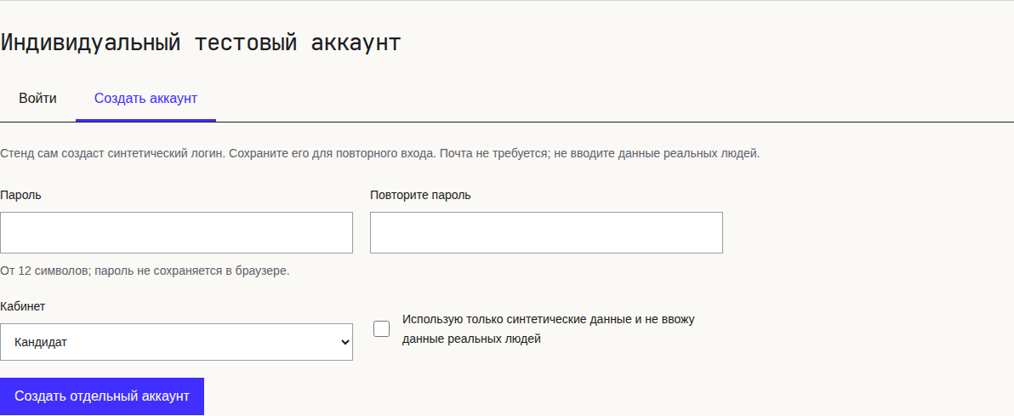
Рисунок 6 — Создание отдельного синтетического аккаунта на стенде жюри
Источник: Внешний синтетический стенд fsptest.kolesnikovny.ru, Chromium; 11 октября 2026 года, до ввода пароля.
Локально прошли полный SQLite-набор 565 passed, 5 skipped и шесть подтестов за 469,91 с, адресный auth-набор 141 passed, 3 skipped за 48,74 с, шесть relay CLI-тестов и независимый gate из 23 auth-тестов с script/Compose. На NAS развёрнут healthy app-образ sha256:316b49cf…: app commit da0281d95fccf9be579cb3de717da34394c1ef3e, relay fix commit be2109594ae453ae60050217eaf88c3fe0f8b314. Закреплённый Caddy прошёл на NAS Valid configuration с --network none, --cap-drop ALL, единственной добавленной NET_BIND_SERVICE и no-new-privileges. На изолированном PostgreSQL 16.14 прошли 76 выбранных тестов без пропусков за 362,16 с: три новых PG-кейса и 73 адресные API/product/mail-проверки. Это не полный PostgreSQL-набор. Заявленный live-набор завершён: 6 browser-потоков и 10 HTTPS-проверок, включая 401 для обоих старых shared credentials. Удаление seed-сессий и rate-limit пороги покрыты адресными локальными/PG-тестами; отдельной внешней нагрузки не было. Протокол v2 остаётся историческим. Receipts: browser и HTTPS. Фактический restart сохранил существующую candidate-сессию и пароли обеих ролей; cookie подтвердила Secure, HttpOnly, SameSite=Strict: restart.

2. Граница исходного закрытого стенда
• Compose-проект всегда называется fspjury. Он создаёт отдельные образы, PostgreSQL volume и volumes Caddy; прежние проекты fsp/fspdelivery и работающий fspdelivery-app-1 не используются и не останавливаются.
• PostgreSQL и app не публикуют host-порты. Для выбранного relay внешняя точка — HTTPS nginx ru2; NAS Caddy доступен только на loopback TCP 18083. LAN-порты 18083/18443 ниже относятся только к альтернативному прямому маршруту.
• Системный nginx NAS на 80/443, административные 8181/5443 и его конфигурация не изменяются. На роутере допустимы только правила WAN TCP 80 → 192.168.1.58:18083 и WAN TCP 443 → 192.168.1.58:18443.
• Caddy 2.11.7 взят из официального образа и закреплён index digest sha256:d8542f48d34a9cf4e4c11a478865229840e87e4c96ea3f439101f31a5d35f75f. Сертификат получает Caddy напрямую по ACME; CDN и чужой TLS-терминатор не нужны.
• Access log Caddy не включён, чтобы не собирать IP посетителей без цели. Короткие runtime-логи нужны только для диагностики сертификата и состояния.
• На отдельной jury-сети Caddy получает фиксированный адрес 10.254.242.10. Uvicorn доверяет X-Forwarded-For и forwarded scheme только от этого адреса: прямой контейнер или клиент не может подменить свой адрес таким заголовком. Если подсеть меняют через FSP_JURY_SUBNET, одновременно задают принадлежащий ей свободный FSP_JURY_EDGE_IP; доверие ко всей подсети или * запрещено.
• В исходном закрытом режиме /internal/* снаружи всегда отвечает 404. /legal/privacy и /legal/recommendations открыты до входа, чтобы показать фактического оператора и правила обработки. Все остальные пути сначала требуют отдельный Basic Auth, затем пароль готового синтетического аккаунта приложения.
• В исходном закрытом jury-режиме регистрация, вход по ссылке/коду, mock-почта, ФСП ID mock, загрузка резюме и внешний SMTP выключены. Используются только синтетические seed-данные; реальные данные вводить нельзя. Приложение запускается с FSP_JURY_MODE=1, secure-cookie и allowlist одного HTTPS origin.

3. Подготовить закрытую конфигурацию
Команды выполняются в отдельной рабочей копии проекта на NAS. Они не меняют роутер, DNS или системный nginx.
chmod +x scripts/jury.sh
./scripts/jury.sh init
./scripts/jury.sh config
./scripts/jury.sh validate
init интерактивно запрашивает фактическое имя и действительный публичный email оператора, показывает их повторно и требует явное подтверждение OPERATOR-CONFIRMED. Четыре независимых секрета создаются через secrets.token_urlsafe(48): пароль приложения, пароль Basic Auth, пароль БД и runner token. Caddy формирует Argon2id hash локально. Пароли и hash записываются только в игнорируемый Git .env.jury с umask 077 и не выводятся скриптом. Файл не перезаписывается автоматически. Администратор читает пароли только локально из .env.jury. В исходном закрытом показе два пользовательских пароля передавались отдельно; целевой индивидуальный v3 описан выше и не публикует общий пользовательский пароль. После окончания оценки созданные jury-аккаунты деактивируют адресной проверенной процедурой и отзывают сессии.
Для этого стенда подтверждены несекретные реквизиты: оператор данных — Колесников Никита Юрьевич, публичный контакт — inbox@nkolesnikov.ru, страна размещения и хранения — RU. Именно эти имя и email нужно ввести в init и проверить на страницах политики. Инфраструктурные пароли и hash в документацию не переносят. Историческое разрешение публикации общего seed-пароля не распространяется на v3.
./scripts/jury.sh config проверяет env и Compose, затем показывает только несекретные параметры. Нельзя запускать или сохранять полный вывод docker compose config: в развёрнутой конфигурации находятся пароль БД, runner token, пароль приложения и hash Basic Auth. Для автоматической проверки используется только docker compose config --quiet, без tee и перенаправления.

4. Gate альтернативного прямого маршрута
Владелец сети должен фактически подтвердить каждый пункт:
1. Выбран и отдельно проверен входящий маршрут. Текущий шлюз сообщает частный WAN 10.100.237.64, поэтому исходящий адрес 46.8.231.30 нельзя помещать в DNS как адрес NAS без подтверждения провайдера. Для прямого варианта нужен выделенный глобальный IPv4 на текущем роутере либо управляемый внешний роутер с публичным адресом и явным пробросом до него. Адрес должен сохраняться на период оценки либо DNS должен своевременно обновляться.
2. В панели DNS A для fsptest.kolesnikovny.ru указывает на проверенную точку входа выбранного маршрута; лишней AAAA-записи, ведущей на недоступный IPv6, нет. NS и доступ к панели проверены.
3. NAS по-прежнему имеет зарезервированный DHCP/LAN 192.168.1.58; TCP 18083 и 18443 свободны. Никакие правила не направлены на 80/443 самого NAS.
4. Роутер пробрасывает только WAN TCP 80 → 192.168.1.58:18083 и WAN TCP 443 → 192.168.1.58:18443. UPnP для проекта не используется. UDP 443 не требуется: HTTP/3 можно не публиковать.
5. Фаервол разрешает эти два TCP-направления. Проверка выполняется с другой сети, например мобильной, а не только из домашнего LAN.
6. Фактические имя/email оператора опубликованы на страницах политики и администратор зафиксировал FSP_JURY_OPERATOR_CONFIRMED=1 после проверки. Подтверждённое владельцем размещение NAS в России отражено как FSP_JURY_STORAGE_COUNTRY=RU; это подтверждение владельца, а не вывод по GeoIP. Установлен срок удаления jury-volume после оценки.
7. В app включён jury-режим: /api/health сообщает mode: jury-demo, вход работает только паролем готовых аккаунтов, опасные публичные методы дают
404. В репозитории нет .env.jury и самих паролей; полную развёрнутую Compose-конфигурацию не выводят, потому что она содержит секреты.
8. Проверена граница reverse proxy: два клиента через Caddy получают разные ключи ограничения входа, а прямой запрос к app с поддельным X-Forwarded-For не меняет фактический адрес клиента.
Для альтернативного прямого маршрута после подтверждения публичного WAN и проброса внесите подтверждённый адрес в FSP_JURY_PUBLIC_IP, задайте в .env.jury ровно FSP_JURY_ACTIVATE=DNS_AND_ROUTER_VERIFIED и выполните:
./scripts/jury.sh gate
./scripts/jury.sh start
./scripts/jury.sh status
gate сверяет A-запись с указанным IPv4 и Compose-конфигурацию. Он не может доказать проброс портов или статичность адреса, поэтому внешняя проверка нужна отдельно. Caddy требует доступ CA к WAN 80 или 443; первый выпуск сертификата может не состояться до корректного DNS и проброса.

5. Выбранный relay через ru2
Из двух имеющихся серверов выбран менее загруженный ru2: IPv4 80.87.198.60, hostname inbox1.fvds.ru, Ubuntu 24.04, свободно около 2,6 GiB RAM. ru1 не используется, потому что на нём уже работают несколько CRM. Эти сведения нужны для выбора узла, но сами по себе не доказывают страну физического размещения. Российский VPS выбран по поручению владельца; для промышленной эксплуатации сведения о физическом размещении подтверждают договором провайдера. VPS будет обрабатывать IP посетителей как технический reverse proxy; страницы политики должны описывать этот маршрут.
Публичный путь:
браузер → HTTPS nginx ru2 → 127.0.0.1:18470 ru2
→ зашифрованный reverse SSH → 127.0.0.1:18083 NAS
→ Caddy relay → app:8470
• Существующий nginx на VPS сохраняет глобальную конфигурацию и остальные vhost. Добавляется только exact vhost fsptest.kolesnikovny.ru из docker/jury/nginx-vps.conf; он проксирует только на loopback 18470.
• nginx перезаписывает полученный от клиента X-Forwarded-For своим $remote_addr и задаёт X-Forwarded-Proto https. Поэтому посетитель не может подменить адрес входным заголовком.
• На VPS отдельный SSH user fspjury-tunnel разрешает только remote forwarding и только listener 127.0.0.1:18470. В authorized_keys одновременно нужны restrict, явное port-forwarding и permitlisten="127.0.0.1:18470".
• На NAS Caddy публикуется только на 127.0.0.1:18083, работает по HTTP и доверяет forwarded headers только bridge gateway 10.254.242.1. Перед app он заново задаёт X-Forwarded-For {client_ip} и X-Forwarded-Proto https.
• Relay gate фиксирует default subnet 10.254.242.0/24 и адрес Caddy 10.254.242.10; менять их без одновременного пересмотра trust boundary нельзя.
• Uvicorn по-прежнему доверяет только Caddy 10.254.242.10. App сохраняет штатные default и изолированную runner_net; runner запускается с прежней VM-границей и бюджетами, чтобы задания по программированию оставались доступны.
• TLS завершается на VPS, а участок VPS–NAS шифрует SSH. При падении туннеля nginx получает ошибку loopback upstream и отвечает 502; обхода напрямую к app или Caddy по LAN/WAN нет.
Relay развёрнут назначенным оркестратором. Скрипты ниже описывают воспроизводимую подготовку и имеют отдельные проверки и изменяющие команды.

5.1. Подготовка NAS без запуска
./scripts/jury.sh init создаёт .env.jury как описано выше. В этот локальный игнорируемый файл добавляют только выбранный узел и пути к ключам вне Git:
FSP_JURY_VPS_HOST='80.87.198.60'
FSP_JURY_VPS_SSH_PORT='22'
FSP_JURY_TUNNEL_USER='fspjury-tunnel'
FSP_JURY_SSH_KEY_PATH='/Volume1/projects/Fsp-local/jury-relay/id_ed25519'
FSP_JURY_SSH_KNOWN_HOSTS_PATH='/Volume1/projects/Fsp-local/jury-relay/known_hosts'
FSP_JURY_RELAY_ACTIVATE=''
Создаётся отдельная Ed25519-пара только для туннеля. Private key остаётся на NAS вне Git с режимом 0600 и владельцем UID 10001 контейнера; на VPS передаётся только .pub. known_hosts заполняют для 80.87.198.60, а fingerprint Ed25519 сверяют через уже доверенный канал управления ru2; одного ssh-keyscan без сверки недостаточно.
./scripts/jury-relay-nas.sh config
./scripts/jury-relay-nas.sh validate

5.2. Точечная подготовка VPS
scripts/jury-relay-vps.sh закреплён за 80.87.198.60. preflight только читает состояние и отказывает, если домен уже объявлен другим vhost. Следующие команды изменяют VPS и выполняются оркестратором по этапам:
./scripts/jury-relay-vps.sh preflight
./scripts/jury-relay-vps.sh install-ssh /secure/path/id_ed25519.pub
./scripts/jury-relay-vps.sh install-http
# После DNS A → 80.87.198.60 и внешней проверки HTTP challenge:
./scripts/jury-relay-vps.sh issue-cert
./scripts/jury-relay-vps.sh install-https
./scripts/jury-relay-vps.sh status
Для этого vhost access log выключен, а отдельный error log ограничен собственным правилом logrotate: ротация при 1 MiB, семь архивов. Общие настройки и журналы nginx не изменяются.
Для выпуска используется официальный Certbot 5.8.0, закреплённый index digest sha256:f70ad0adbb7e117f0fe42a63c553f28ea451edabc0148757b6efcd9735acaa20, с webroot только этого vhost. Существующий ACME account переиспользуется, а при его отсутствии создаётся account без email: публичный адрес оператора не меняет назначение на рекламные или CA-уведомления. renew повторяет webroot renewal и перезагружает nginx только после nginx -t. Расписание renewal на VPS проверяется отдельно. На выбранном ru2 уже включён certbot.timer с Certbot 5.6.0 и reload nginx; его настройки сохранены. Webroot в контейнере и на VPS одинаков: /var/www/fsptest-acme. Успешный reconfigure проверил staging-продление и сохранил этот путь; ручная команда renew ограничена только сертификатом данного домена.

5.3. Активация relay
До изменения DNS приватный путь поднимают отдельной командой; edge NAS при этом доступен только на loopback, а HTTP bootstrap VPS отвечает 503:
./scripts/jury-relay-nas.sh prepare
После этого оркестратор проверяет на VPS listener 127.0.0.1:18470, health через туннель и работающий runner. Только после подтверждения страны VPS, SSH fingerprint, DNS, сертификата, loopback listener и внешних тестов задают ровно FSP_JURY_RELAY_ACTIVATE=VPS_TLS_AND_TUNNEL_VERIFIED, затем:
./scripts/jury-relay-nas.sh gate
./scripts/jury-relay-nas.sh start
./scripts/jury-relay-nas.sh status
Из внешней сети повторяют все проверки раздела «Приёмка», отдельно проверяют два разных client IP в rate limit, поддельный входной X-Forwarded-For, 404 для /internal и fail-closed 502 при контролируемой остановке только tunnel. Флаг FSP_JURY_INDIVIDUAL_REGISTRATION=1 должен быть установлен до запуска; при его отсутствии будет выбран закрытый режим. Публичный запуск до этих проверок не заявляется. Если relay не будет готов к сроку, резерв остаётся прежним: видео и воспроизводимая локальная инструкция.

6. Приёмка индивидуального v3
До публикации тега проверяют из внешней сети и фиксируют commit, время и результаты в новом протоколе:
1. GET /legal/privacy и /legal/recommendations возвращают 200 без входа; продуктовые ресурсы требуют сессию, Basic Auth не появляется.
2. Регистрация кандидата и работодателя принимает пароль 12–128 символов, совпадающее подтверждение и consent=true; иные роли, отсутствие согласия, короткий/длинный пароль отклоняются.
3. Ответ выдаёт только серверный jury-…@example.invalid, синтетические defaults, Secure/HttpOnly cookie на 8 часов и CSRF. Реальный email отправить нельзя.
4. После logout сохранённый логин и пароль снова входят, а неверный пароль нет. Старые seed-пароли и сессии v2 не работают.
5. Срабатывают 5 регистраций в час на реальный IP и общий предел 200 аккаунтов; поддельный X-Forwarded-For не обходит лимит.
6. Email-flow, mock-mail, resume import, ФСП mock, Google/Apple OAuth, /internal/*, БД, Docker API, NAS admin и runner недоступны снаружи.
7. VM-задача проходит через фактический runner; LLM остаётся выключенной.
8. Адресная деактивация одного тестового jury-аккаунта отзывает только его сессии и освобождает ровно одно место, не затрагивая остальных.
V3 активирован; перечисленные browser/HTTPS-пункты пройдены. Проверка ограничена указанными сценариями и не является полным pentest или нагрузочным испытанием.

7. Приёмка исходного закрытого показа с внешней сети
Не помещайте пароли в историю shell или диагностические файлы. Введите их в браузере и проверьте DevTools либо используйте интерактивные переменные shell.
read -r -p 'Basic user: ' JURY_USER
read -r -s -p 'Basic password: ' JURY_EDGE_PASSWORD; printf '\n'
curl -fsS https://fsptest.kolesnikovny.ru/legal/privacy >/dev/null
curl -sS -o /dev/null -w '%{http_code}\n' https://fsptest.kolesnikovny.ru/
curl -fsS -u "$JURY_USER:$JURY_EDGE_PASSWORD" https://fsptest.kolesnikovny.ru/api/health
curl -sS -u "$JURY_USER:$JURY_EDGE_PASSWORD" -o /dev/null -w '%{http_code}\n' https://fsptest.kolesnikovny.ru/internal/runner/claim
unset JURY_EDGE_PASSWORD
Ожидается: legal policy — 200 без Basic Auth; / без Basic Auth — 401; health с Basic Auth — 200 и jury-demo; /internal/... — 404 даже с паролем. Далее в браузере проверить password-only вход кандидата и работодателя, отсутствие регистрации/почты/ФСП ID/загрузки резюме, secure session cookie, изменяющий запрос с корректным CSRF и такой же запрос без CSRF (403). Проверить основной сквозной сценарий на синтетических данных и выход из сессии.
Не заявляйте стенд доступным, пока HTTPS и эти проверки не пройдены из внешней сети. Для выбранного relay на период оценки контролируйте ./scripts/jury-relay-nas.sh status и ограниченный ./scripts/jury-relay-nas.sh logs; не включайте access log. Остановка сохраняет данные:
./scripts/jury-relay-nas.sh stop
После согласованного срока хранения удаление только отдельного jury-контура выполняется явно: ./scripts/jury-relay-nas.sh reset --yes. Команда удаляет контейнеры, сети и volumes проекта fspjury; .env.jury удаляется вручную после проверки, что он больше не нужен. Это действие только для окончательного вывода стенда из эксплуатации, а не для освобождения лимита аккаунтов; автоматически его не запускают. Прежние NAS-проекты команда не затрагивает.
Источники настройки Caddy: Automatic HTTPS, Basic Auth и официальный Docker image.

62. Видео демонстрации и пояснения
Редакция монтажа: 11 октября 2026 года. Команда «Студия 37». Готовое видео: demo-explained.mp4, Full HD, 25 кадров/с, 5 минут 24,72 секунды. Ролик без звука: пояснения к действиям встроены в кадр. Отдельные SRT и WebVTT нужны для загрузки субтитров в видеоплеер; при просмотре встроенных подписей второй слой субтитров можно отключить. Итоговый файл содержит 8118 кадров, занимает 17 997 441 байт и имеет SHA-256 4dcc478981d347f5440c8a43b1c95284d03eed2ed64b5cbe7cce9bcc0894f990. SRT, WebVTT и JSON содержат одинаковые 50 обновлённых подписей.

1. Порядок просмотра
Сведения приведены в таблице 6.
Таблица 6 — Порядок просмотра
Время | Раздел
00:00 | Назначение продукта и синтетический характер данных
00:06 | Профиль кандидата, регистрация и локальная mock-почта
00:20 | Оценка навыков, результат, история и приватность
01:11 | Короткое задание компании
01:20 | Подбор по рабочим задачам и сравнение
01:33 | Приглашение, согласие на контакт и отзыв доступа
02:17 | Отклик на вакансию и отзыв отклика
02:54 | Конструктор, импорт и публикация набора
03:26 | Практический набор Python, JavaScript и SQLite
04:28 | Анимированные схемы защиты попытки и генератора Qwen
04:48 | Итоговый путь пользователя и доступ жюри

Точные таймкоды с долями секунды — JSON глав.

2. Что подтверждает запись
Экранная часть сохраняет реальные действия в локальном контуре: регистрацию кандидата через mock-почту, оценку, настройки видимости, подбор, предложение, согласие и отзыв контакта, отклик и его отзыв, конструктор и практику. Выбор готового демонстрационного работодателя не называется его регистрацией. Вставки со схемами поясняют реализованные правила, но не заменяют экранную запись генерации Qwen или отдельные технические проверки.
Исходная запись сделана 9 октября; её интерфейс не показывает все изменения генератора 9–11 октября. Вызов Qwen и подключение к официальному внешнему API ФСП в ролике не показаны. Локальный ФСП mock — отдельный режим, а не интеграция с реальным оператором.
Целевой внешний стенд жюри открывается без Basic Auth и создаёт отдельный синтетический аккаунт для каждого проверяющего: роль, собственный пароль, согласие и выдаваемый логин jury-…@example.invalid. Почта, реальные email, PDF-импорт и ФСП mock отключены; модель не подключена. Экранная запись от 9 октября не показывает новый интерфейс регистрации. Последние ~36 секунд ролика пересобраны 11 октября в Remotion и содержат актуальную текстовую инструкцию v3; это поясняющая вставка, а не запись live-UI. Режим активирован; выбранный PostgreSQL-набор прошёл 76/76, live browser — шесть потоков двух ролей в трёх движках, негативный HTTPS-набор — 10/10. Полный локальный режим запускается по инструкции развёртывания.

3. Материалы и доступ
Публичный репозиторий содержит очищенный конкурсный выпуск в ветке main. Для просмотра, клонирования и скачивания ZIP приглашение и аккаунт GitHub не требуются. Исходная закрытая история сохраняется отдельно как Fsp-private-history и в публичный выпуск не входит. По решению владельца внешний Basic Auth снят; целевой v3 не публикует общие логины или пароль. Видео и локальная инструкция остаются резервом для проверки.
Финальная Remotion-вставка описывает выбор роли, создание отдельного аккаунта, сохранение выданного логина и собственный пароль. Актуальный порядок закреплён в документе 60 и целевом выпуске lct-2026-jury-v3. Перемонтаж концовки не меняет историческую экранную запись действий и сам по себе не подтверждает новый внешний flow.
Редактируемый монтаж, закреплённые зависимости, исходные интервалы, продуктовые ограничения и повторный рендер Docker описаны в video/README.md. Прежняя запись demo-final.mp4 сохранена без перезаписи для воспроизводимости. Проверка текущего MP4 — video-verification.json.

63. Доступ жюри к коду и материалам
Конкурсный выпуск punkpsyh-hash/Fsp публикуется с видимостью Public, основная ветка — main. Для просмотра и скачивания аккаунт GitHub и приглашение не нужны. Публикация разрешена владельцем 11 октября 2026 года.

1. Скачать и запустить
1. Открыть репозиторий.
2. Скачать выпуск через Code → Download ZIP или клонировать его командой ниже.
3. Прочитать инструкцию развёртывания.
4. Запустить ./scripts/run.sh start из Bash. На Windows нужен Git Bash и Docker Desktop с Linux containers; Python и Node на хосте не требуются.
git clone --branch main --single-branch https://github.com/punkpsyh-hash/Fsp.git fsp
cd fsp
./scripts/run.sh start
./scripts/run.sh status
Целевой датированный комплект закрепляется тегом lct-2026-jury-v3. После его публикации для точного воспроизведения выполните git checkout lct-2026-jury-v3. Исходный ZIP доступен на странице выпуска. До появления тега и протокола v3 эти ссылки являются целевыми. Тег lct-2026-jury-v2 остаётся неизменяемым историческим срезом.

2. Материалы сдачи
• Ссылки по полям формы конкурса.
• Документация PDF.
• Презентация PowerPoint.
• Видео с пояснениями.
• Комплект PDF и Word.
Для проверки в браузере откройте демо-стенд. Внешний Basic Auth снят по решению владельца. В целевом v3 выберите роль, задайте собственный пароль 12–128 символов, подтвердите его и согласие. Сайт сразу выдаст синтетический логин jury-…@example.invalid: скопируйте и сохраните его для входа после выхода. Общих логинов и пароля нет, письмо не отправляется. Полный порядок — в документе 60. Видео и самостоятельный локальный запуск остаются резервом; пароли NAS, VPS и базы данных для проверки не требуются.
Индивидуальный v3 уже активирован: внешний TLS health подтверждает 200/ok, jury-demo и auth_mode=individual. Публикация тега и итоговый протокол ещё готовятся; выбранный PostgreSQL-набор прошёл 76/76, live browser — шесть потоков двух ролей в трёх движках, негативный HTTPS-набор — 10/10.

3. История и условия использования
Публичный выпуск содержит очищенный снимок конкурсного решения. Полная прежняя история сохраняется в закрытом Fsp-private-history; полный сторонний брендбук, локальные данные, оригиналы с контактами и внутренние инструкции не включаются в открытый выпуск. Старые номера коммитов в датированных протоколах обозначают происхождение измерений, а не публичные версии кода.
Просмотр Public-репозитория не даёт права изменять основную ветку. Приглашение коллабораторов нужно участникам разработки, а не проверяющим. Общая лицензия проекта не выбрана; условия сторонних компонентов и конкурсных материалов — в реестре происхождения.

4. Официальные источники GitHub
• Клонирование репозитория.
• Скачивание архивов исходников.
• Переименование с сохранением истории.

